# 前言

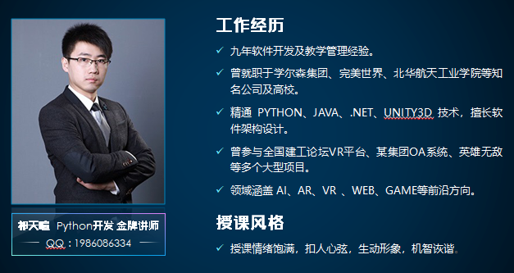

## 获取资源

浏览器输入：code.tarena.com.cn

账号：tarenacode

密码：code\_2013

地址： AIDCode/aid2004/01\_month01/to\_student\_for\_month01.zip

## 课程介绍

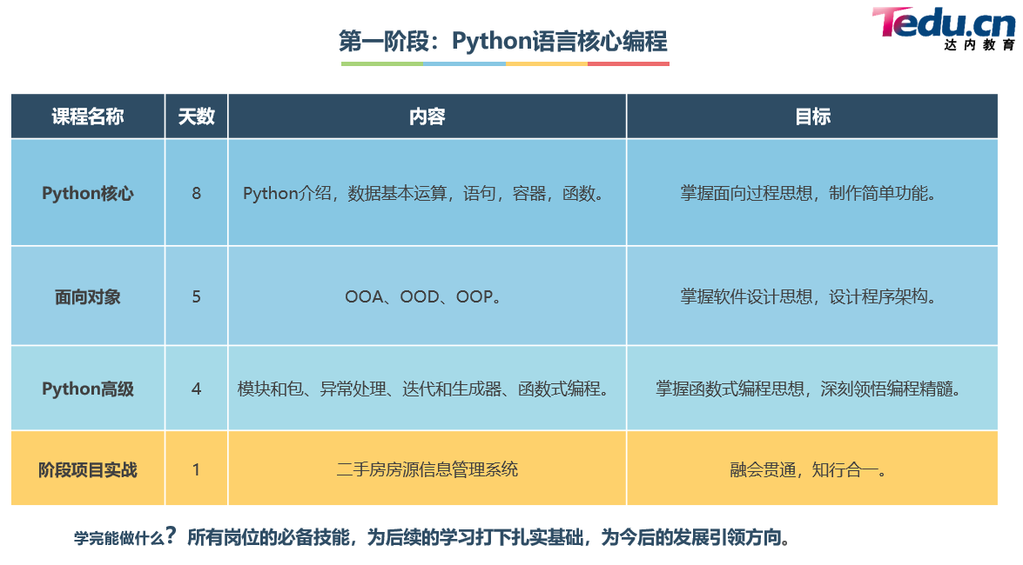

## 教学理念

**理念一：弱语法，重本质**

是一种弱化语言规则，注重程序原理的学习过程。

语法是表象，只有了解深层机理，才能灵活运用。

学习编程要深入内存，剖析原理，才能看透语法。

就像太极“用意不用力，先在心后在身”的道理。

**理念二：重思想，重设计**

注重解决问题的思维方式，注重编写程序的架构。

通过面向对象三大特征，六大原则学习设计思想。

通过Model View Controller体会程序框架结构。

通过"全国面向对象课程答辩峰会"总结设计思想。

**理念三：是技术，更艺术**

编程是一门技术，但更是一种艺术。

写出高质量的代码（功能性、维护性，灵活性），享受编程所带来的乐趣。

**理念四：项目化，实战化**

2048核心算法贯穿Python核心。

疫情信息管理系统贯穿面向对象。

集成操作框架贯穿Python高级。

二手房信息管理系统贯穿全阶段。

## 学习方法

**第一步：当天笔记必须整理**

梳理当天所学内容的过程。

防止日后因为遗忘和混淆造成的麻烦：要理解。

将理论，代码，图示三合一。

**第二步：当天知识必须理解（一边学一边忘，最后记住的就是最重要的）**

What 是什么，即理解知识点的定义。

Why 为什么，即理解知识点的作用。

\*Where 在哪里，即理解知识点的适用性——什么时候用。

How 如何使用，即理解知识点的语法。

**第三步：当天练习必须会做**

课堂演示用眼看（先听整体，每个demo是点，一点要注意之间的连接） demo01、demo02 …

课堂练习动手敲（先看清，再忘，忘了再干） exercise01、exercise02 …

独立完成才算会做（脑子里想着需求——老师的要求是啥，不参照老师的答案而自己想出来）。

# linux常用命令

# pwd: 查看当前目录；

1. touch : 创建文件，如果在文件前面加“.”就是创建隐藏文件；
2. ls: 列出当前目录下的文件清单，ls -a 可以查看隐藏文件,-l以列表方式显示文件的详细信息，-h配合-l以人性话的方式显示文件大小 （ls -lh也是一样的效果）；
   1. ls通配符的使用（让你从七个葫芦娃里最快的用排除法找到喷火娃）： 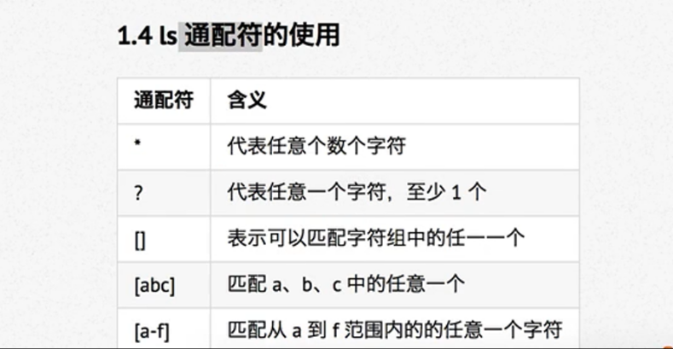

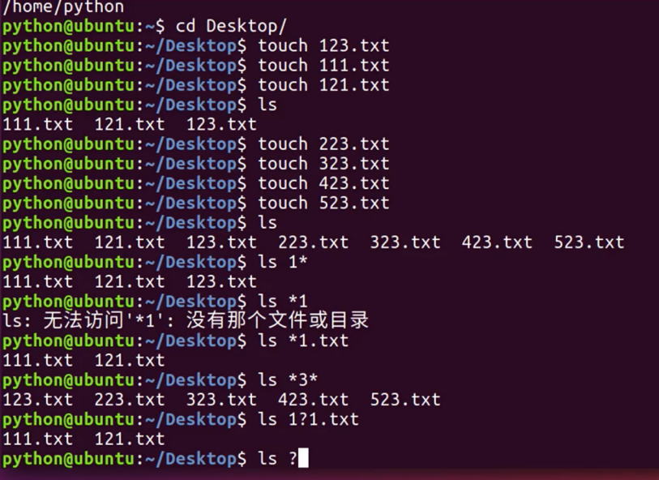

1. “..”: 配合cd 可以切换到上一级目录，“.”表示当前目录；

# Python 简介

## 计算机基础结构

### 硬件

1944年，美籍匈牙利数学家冯·诺依曼提出计算机基本结构。

五大组成部分：运算器、控制器、存储器、输入设备、输出设备。

-- 运算器：按照程序中的指令，对数据进行加工处理。

-- 控制器：根据程序需求，指挥计算机的各个部件协调工作。

通常将运算器和控制器集成在中央处理器（CPU）中。

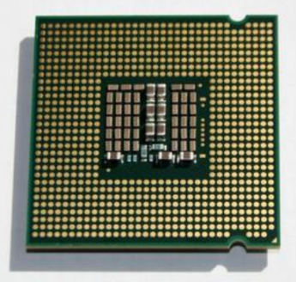

-- 存储器：保存各类程序的数据信息。

CPU：小机灵

内存RAM -- 容量小，速度快，临时存储数据 （二傻子）

硬盘HDD -- 容量大，速度慢，永久存储数据（大傻子）

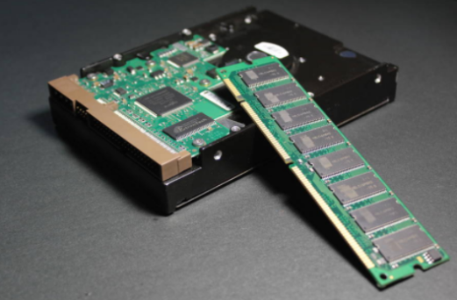

输入设备：外界向计算机传送信息的装置。

例如：鼠标、键盘、扫描仪…

输出设备：计算机向外界传送信息的装置。

例如：显示器、音响、打印机…

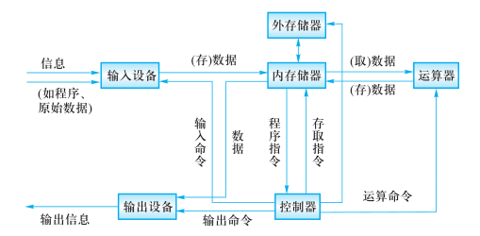

### 软件

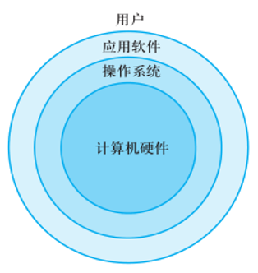

操作系统：

-- 管理和控制计算机软件与硬件资源的程序。

-- 隔离不同硬件的差异，使软件开发简单化。

-- Windows，Linux，Unix。

应用软件：为了某种特定的用途而被开发的软件。

软件：程序 + 文档。

-- 程序是一组计算机能识别和执行的指令集合（对机器）。

-- 文档是为了便于了解程序所需的说明性资料（对人）。

## 基础知识

### Python 定义

是一个免费、开源、跨平台、动态、面向对象的编程语言。

### Python程序的执行方式

#### 交互式（互相访问像sir一样）

在命令行输入指令，回车即可得到结果。

1. 打开终端
2. 进入交互式：python3（进去了以后就可以敲python代码了）
3. 编写代码：print(“hello world”)
4. 离开交互式：exit()

#### 文件式

将指令编写到.py文件，可以重复运行程序。

1. 编写文件
2. 打开终端
3. 进入程序所在目录：cd 目录
4. 执行程序： python3 文件名

### Linux常用命令

快捷连：ctrl+alt (在linux里面切换成windows的鼠标——可做截屏等操作)

1. pwd：查看当前工作目录的路径
2. ls：查看指定目录的内容或文件信息
3. cd：改变工作目录（进入到某个目录）

练习：

1. 在指定目录创建python文件. 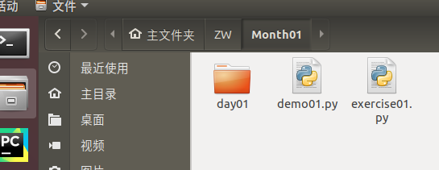

--目录：/home/tarena/month01（鉴于想建立更完整的文件体系，所以在我-ZW文件下新建了Month01下新建了exercise01.py）

--文件名：exercise01.py

2. 在文件中写入：print(“你好，世界!”)

3. 运行python程序 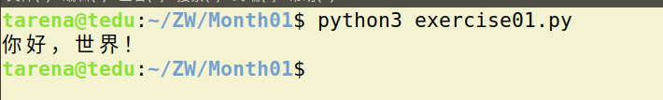

（总结，用python3运行文件时必须先用cd命令切换到ZW文档，再切换到Month01，否则直接运行exercise01是无法显示的） 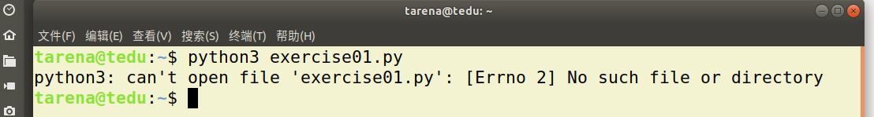

（正确结果为） 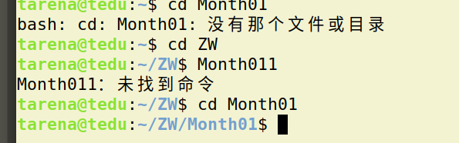 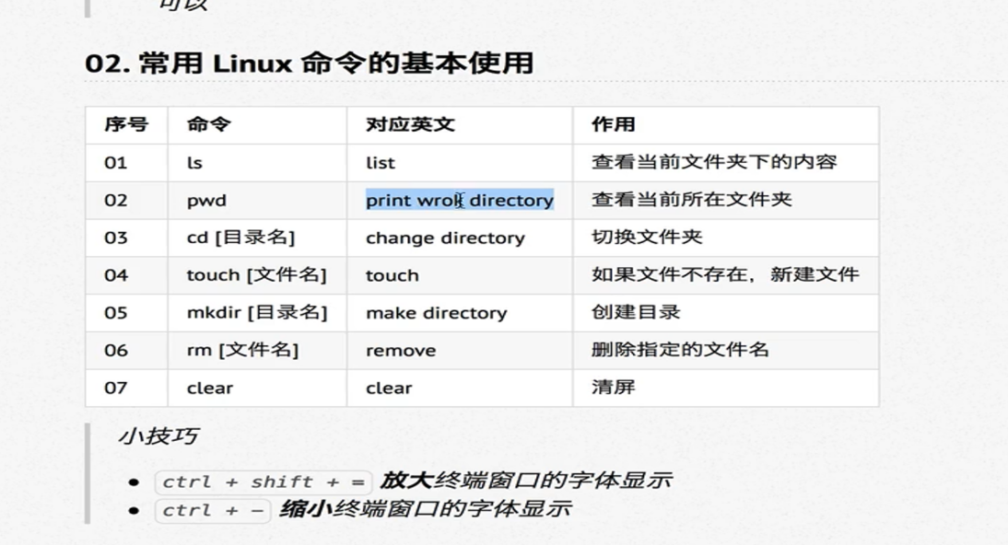

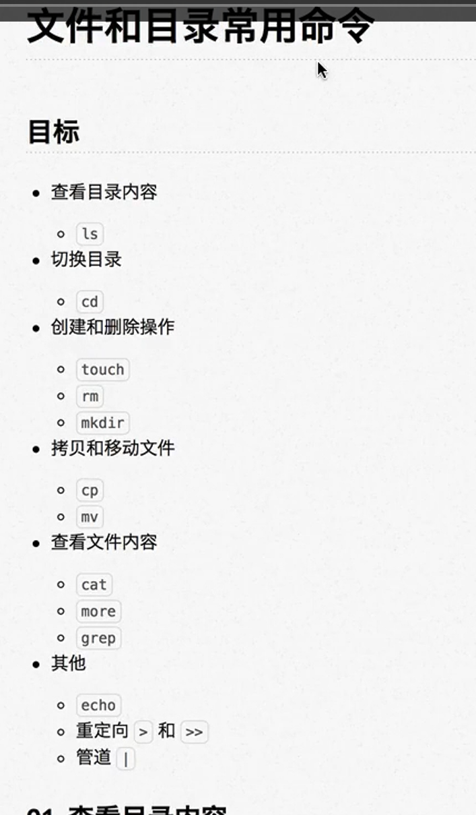

### 执行过程

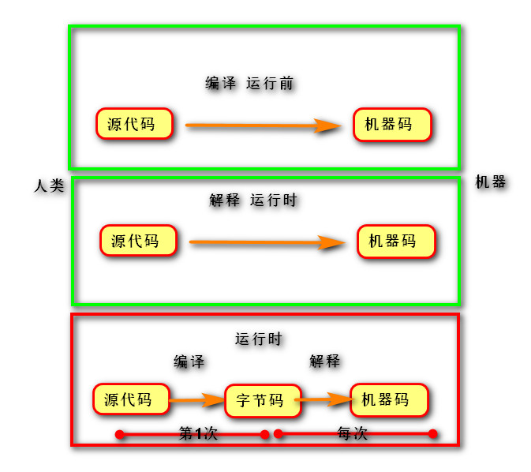

计算机只能识别机器码(1010)，不能识别源代码(python)。

1. 由源代码转变成机器码的过程分成两类：编译和解释。
2. 编译：在程序运行之前，通过编译器将源代码变成机器码，例如：C语言。

-- 优点：运行速度快

-- 缺点：开发效率低，不能跨平台。

1. 解释：在程序运行之时，通过解释器对程序逐行翻译，然后执行。例如Javascript

-- 优点：开发效率高，可以跨平台；

-- 缺点：运行速度慢。

1. python是解释型语言，但为了提高运行速度，使用了一种编译的方法。编译之后得到pyc文件(只有用import导入文件模块的时候才会生成字节码，也就是pyc文件)，存储了字节码（特定于Python的表现形式，不是机器码(只有0和1的)）。

源代码 -- （运行后）编译 --> 字节码 -- 解释 --> 机器码

|————1次———|

（总结：python就是第一次先给你全部翻译一下，然后存到硬盘，等下次编译就可以 直接从中间开始，这样就快多了）

今日作业1：做一个汇率转化器

1. 弄清楚需求：我需要一个汇率转换器，功能是我输入美元它可以转换成对应人名币数值；
2. 知识准备：首先，你要知道目前市面上一美元可以兑换多少人名币（百度），这是最基本的比例问题，也是本次任务的核心，称为算法。
3. 代码编写： 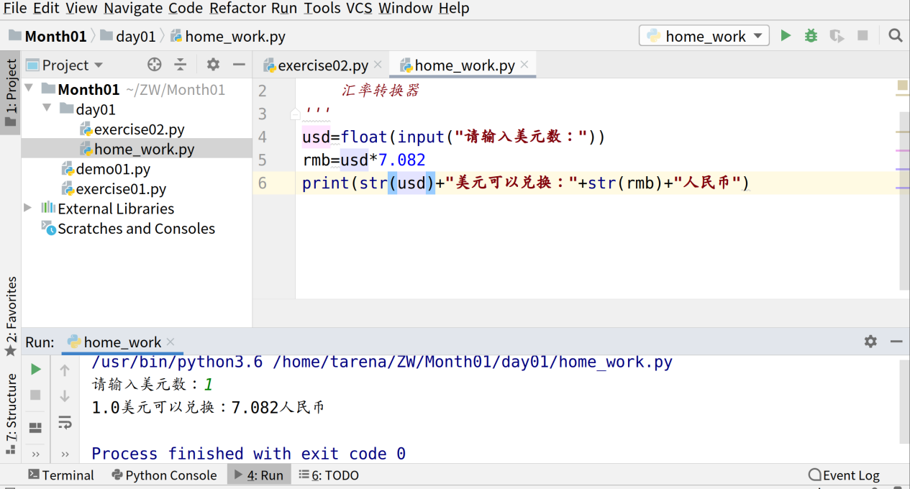

备注：这是usd输入的是浮点型，后面没有强制转换，所以最后结果是浮点型

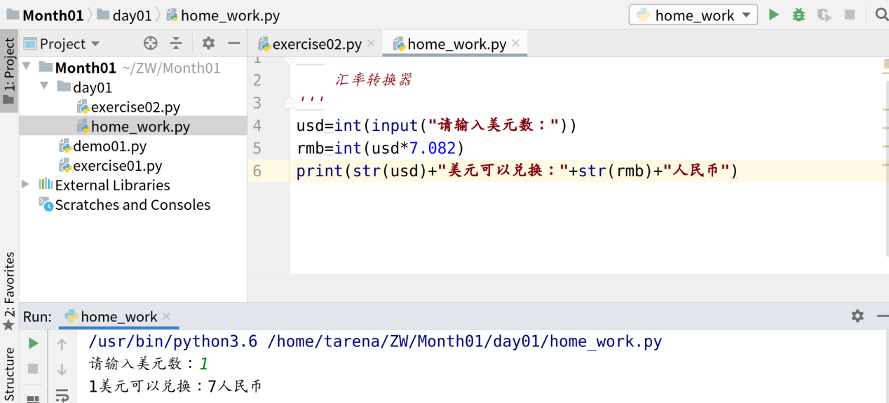

备注：这里最开始输入的就强制为整型了，所以后面的都是整型。

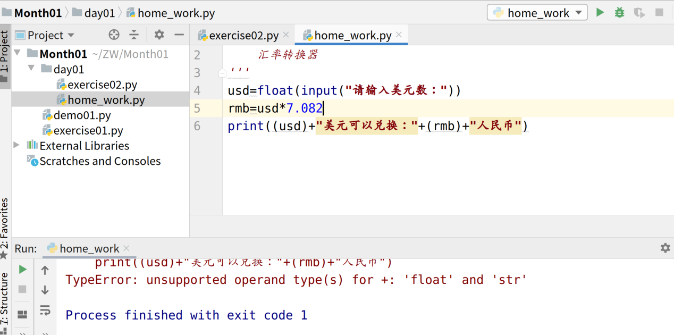

备注：输出的时候不能把数字和字符串一起输出，必须把数字转换成字符串，否则会报错。

今日作业2：构建商铺商品信息图并发行在百度上

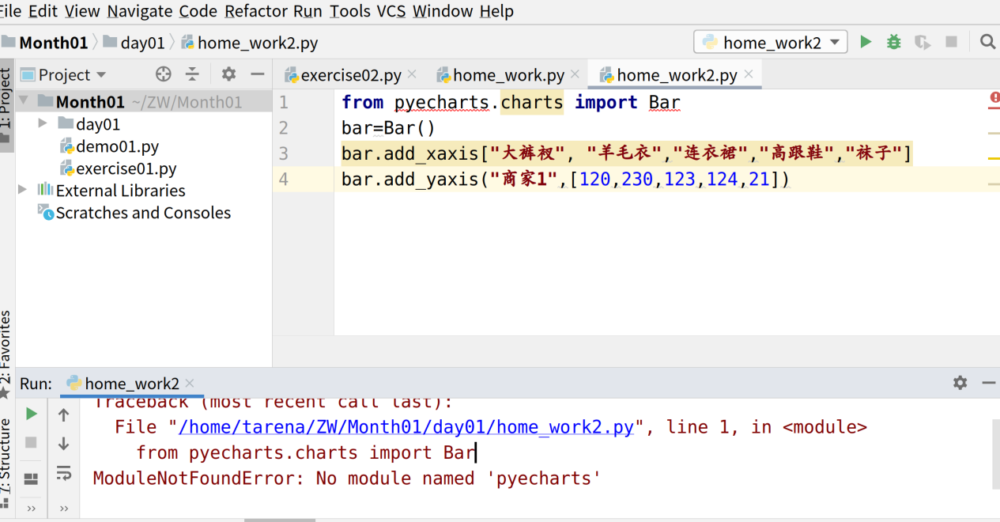

\*\*\*\*\*？？？备注：没写出来，代码没问题，自我估计应该是没有链接浏览器，所以没办法从百度导包。但有所收获，最大的是终于让我知道了代码是怎么变成我们日常生活中会看到的网页图表了。一直以来，数字类型，函数，代码都学了不少，但没有真正的实际运用，所以一直不知道自己为什么这样做，也是阻碍我进步的最大的问题，今天似乎摸到了一点头绪。

### 解释器类型（可以自己写解释器，用python语言）

1. CPython（C语言开发) 本电脑默认安装的是这个解释器 因为电脑操作系统一般是c语言开发的
2. Jython (java开发)
3. IronPython (.net开发)

# 数据基本运算

## 基础知识

### pycharm常用快捷键

1. 移动到本行开头：home键
2. 移动到本行末尾：end键盘
3. 注释代码：ctrl + /
4. 复制行：ctrl +d（如果你选择了该行其中一段复制，那么它会复制该段内容在该行）
5. 删除行：shift + delete
6. 选择列：shift + alt +鼠标左键（可以直接更改整条同样的字符，而不用一个个去改）
7. 移动行：ctrl + shift + 上下箭头
8. 智能提示：ctrl + space # 例如想输入print,按了个p后面的字母提示没出来可以按这个快捷键提示,但是一般这个快捷键和输入法的快捷键有冲突
9. 代码格式化：ctrl+alt+l(使代码规范化，去除多余空格，而且还能对齐，爽)
10. 撤销与反撤销：Ctrl+z Ctrl+Shift+z
11. 智能缩进与反缩进 Tab shift + Tab

### [pycharm所有快捷键及中文说明](https://www.cnblogs.com/wangqiideal/p/9644764.html" \t "_blank)网址

https://www.jianshu.com/p/c1e145b0db31

**linux操作系统命令大全网址**

https://www.runoob.com/linux/linux-tutorial.html

### 注释

给人看的，通常是对代码的描述信息。

1. 单行注释：以#号开头。
2. 多行注释：三引号开头，三引号结尾。

### 函数

表示一个功能，函数定义者是提供功能的人，函数调用者是使用功能的人。

例如：

1. print(数据) 作用：将括号中的内容显示在控制台中

print的各种参数:

print的完整格式为print(objects,sep,end,file,flush),其中后面4个为可选参数

1. sep  
   在输出字符串之间插入指定字符串，默认是空格，例如：  
   >>>print("a","b","c",sep="\*\*")  
   a\*\*b\*\*c
2. end  
   在print输出语句的结尾加上指定字符串，默认是换行(\n),例如：  
   >>>print("a",end="$")  
   a$  
   print默认是换行，即输出语句后自动切换到下一行，对于python3来说，如果要实现输出不换行的功能，那么可以设置end=''（python2可以在print语句之后加“，”实现不换行的功能）
3. file  
   将文本输入到file-like对象中，可以是文件，数据流等等，默认是sys.stdout  
   >>>f = open('abc.txt','w')  
   >>>print('a',file=f)
4. flush  
   flush值为True或者False，默认为Flase,表示是否立刻将输出语句输入到参数file指向的对象中（默认是sys.stdout）例如：  
   >>>f = open('abc.txt','w')  
   >>>print('a',file=f)  
   可以看到abc.txt文件这时为空，只有执行f.close()之后才将内容写进文件。  
   如果改为：  
   >>>print('a',file=f,flush=True)

则立刻就可以看到文件的内容

1. 变量 = input(“需要显示的内容”) 作用：将用户输入的内容赋值给变量

## 变量

1. 定义：关联一个对象的标识符。
2. 命名：必须是字母或下划线开头，后跟字母、数字、下划线。

不能使用关键字(蓝色)，否则发生语法错误：SyntaxError: invalid syntax。

1. 建议命名：字母小写，多个单词以下划线隔开。

class\_name = “xxx”

1. 赋值：创建一个变量或改变一个变量关联的数据。
2. 语法：（要会画内存图）

变量名 = 数据

变量名1 = 变量名2 = 数据

变量名1, 变量名2, = 数据1, 数据2（数据赋值给变量，传递的是数据地址；而变量赋值给变量，传递的是变量存储的数据地址） 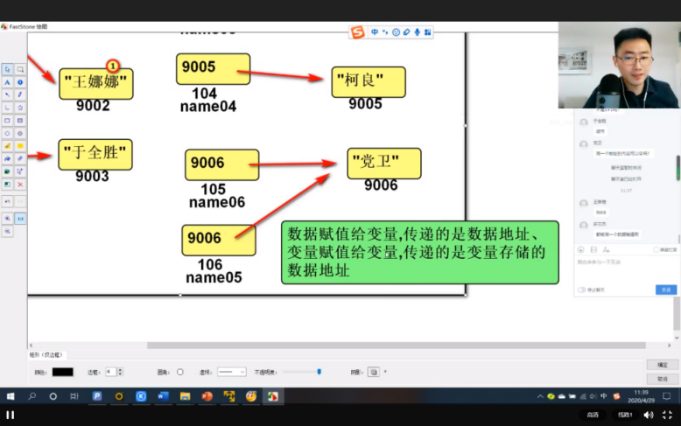

课后作业：

1. 画出下列代码内存图说出终端显示结果  
   name\_of\_hubei\_province = "湖北"  
   name\_of\_hunan\_province = "湖南"  
   name\_of\_hunan\_province = "湖南省"  
   name\_of\_hunan\_province=name\_of\_hubei\_province print(name\_of\_hunan\_province) 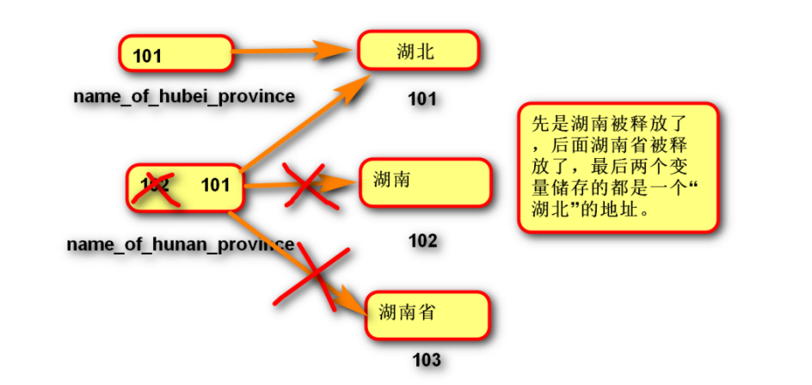
2. 变量的拼接问题

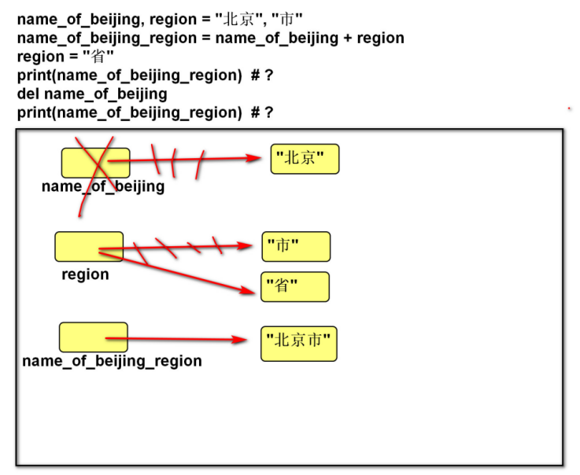

内存图1:

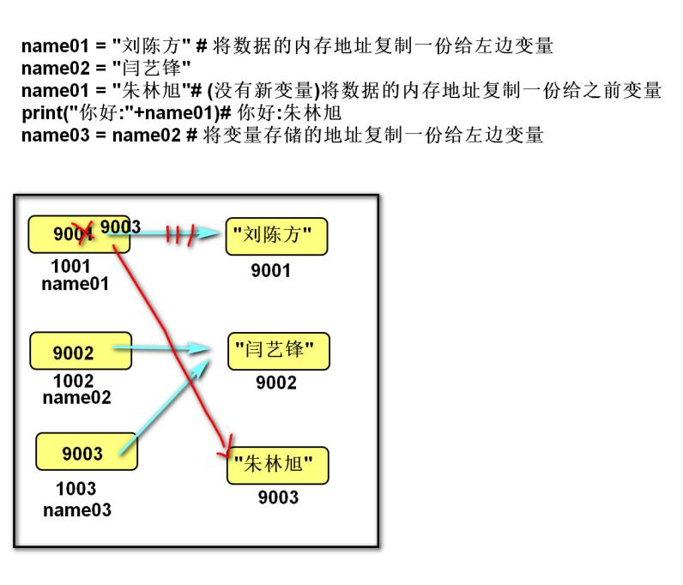

内存图2:

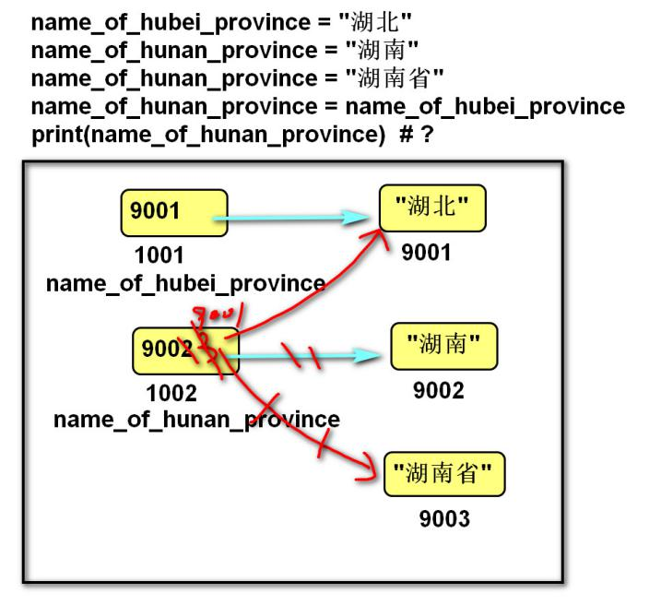

## del 语句

1. 语法:

del 变量名1, 变量名2

1. 作用：

用于删除变量,同时解除与对象的关联.如果可能则释放对象。

1. 自动化内存管理的引用计数：

每个对象记录被变量绑定(引用)的数量,当为0时被销毁。

循环引用会造成内存流失，占用内存空间而且无法释放例如下图的例子

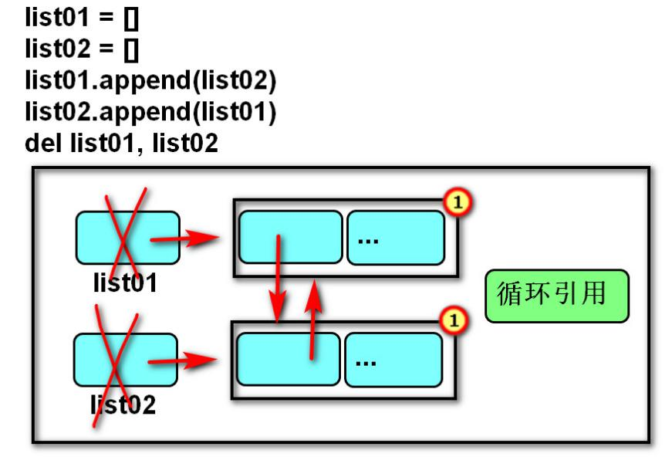

例如:name01 = name02 = “悟空”, 所以”悟空”被变量绑定的数量为2,如果前面的两个变量 name01 = name02 = “ 八戒”, 那么’悟空’被变量绑定的数量就为0了, 所以”悟空”的内存空间就会自动被销毁.

1. del内存图（删除变量，数据如果引用技术为0，则被销毁）

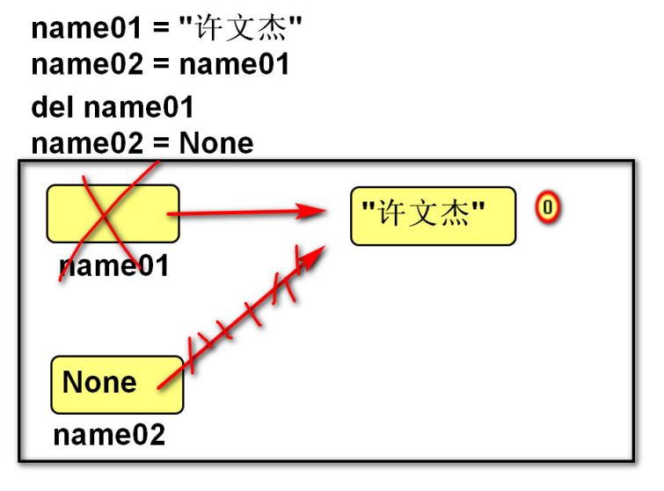

## 核心数据类型

1. 在python中变量没有类型，但关联的对象有类型。
2. 通过type函数可查看。

### 空值对象 None

1. 表示不存在的特殊对象。
2. 作用：占位和解除与对象的关联。

### 整形int 2.8.10.16进制

1. 表示整数，包含正数、负数、0。

如： -5, 100, 0

1. 字面值：

十进制：每位用十种状态计数，逢十进一，写法是0~9。

二进制：每位用二种状态计数，逢二进一，写法是0b开头，后跟0或者1。

八进制：每位用八种状态计数，逢八进一，写法是0o开头，后跟0~7。

十六进制：每位用十六种状态计数，逢十六进一，

写法是0x开头，后跟0~9,A~F,a~f

# 2. 整形int  
# 十进制  
num01 = 20  
# 二进制：０　　１　　１０　　１１　　 　１００　  
print(0b10)# 2  
# 八进制：0 1　．．7 10 11 ..  
print(0o10)# 8  
# 十六进制：0 -- 9 a(10) - f(15)  
print(0x10)# 16

Print(0xa2) # 162 # 0x表示是16进制数字 a在16进制里面代表10，所以10\*16+2=162

Print(0xf2) # 242 # 0x表示是16进制数字 f在16进制里面代表15，所以15\*16+2=242

a代表10; b代表11; c代表12 d代表13

e 代表14 f代表15

### 浮点型float

1. 表示小数，包含正数、负数，0.0)。
2. 字面值：

小数：1.0 2.5

科学计数法：e/E (正负号) 指数

1.23e-2 (等同于0.0123)

1.23456e5(等同于123456.0)

### 字符串str

是用来记录文本信息(文字信息)。

字面值：双引号

### 布尔bool

用来表示真和假的类型

True 表示真(条件满足或成立)，本质是1

False 表示假(条件不满足或不成立)，本质是0（0，0.0，“”，NULL）

## 数据类型转换（总结为一句话，想把什么数据转换为什么类型就直接把该数据括起来前面再加你想转的类型的名字就好了）

1. 转换为整形: int(数据)

Print(int(1.9)) # 1 会自动忽略小数

Print(int(“5”)) # 5 把字符串类型的数字(不能传字符串类型的小数,会报错)传进去会得到整型数字

1. 转换为浮点型:float(数据)
2. 转换为字符串:str(数据)
3. 转换为布尔:bool(数据)

结果为False：bool(0) bool(0.0) bool(None)

## 运算符

### 算术运算符

+ 加法

- 减法

\* 乘法

/ 除法：结果为浮点数

// 整除：除的结果去掉小数部分

% 求余

\*\* 幂运算（3\*\*4：3的四次方）

优先级从高到低： ()

\*\*

\* / % //

+ -

总结：开小灶， 幂随后，乘除余整除都一样，加减排老末

### 增强运算符

y += x 相当于 y = y + x

y -= x 相当于 y = y - x

y \*= x 相当于 y = y \* x

y /= x 相当于 y = y / x

y //= x 相当于 y = y // x

y %= x 相当于 y = y % x

y \*\*= x 相当于 y = y \*\* x

### 比较运算符

< 小于

<= 小于等于

> 大于

>= 大于等于

== 等于

!= 不等于

返回布尔类型的值

比较运算的数学表示方式:0 <= x <= 100

例子：求一个四位数的各个位的数字的和

"""

"""

number = int(input("请输出一个四位数："))

# unit01 = number % 10 # 1234 % 10 --> 4

# unit02 = number % 100 // 10 # 1234 % 100 --> 34 // 10 -> 3

# unit03 = number // 100 % 10 # 1234 // 100 --> 12 % -> 2

# unit04 = number // 1000 # 1234 // 1000 --> 1

# result = unit01 + unit02 + unit03 + unit04

result = number % 10 # 个位

result += number % 100 // 10 # 累加十位

result += number // 100 % 10 # 累加百位

result += number // 1000 # 累加千位

print(result)运行结果

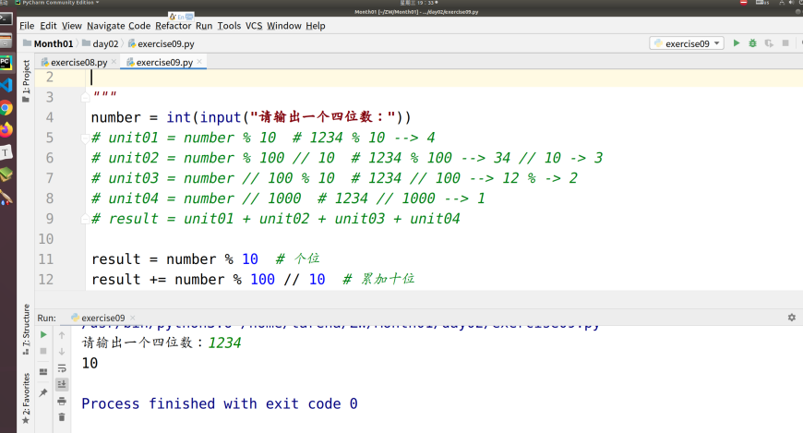

### 逻辑运算符

#### 与and

表示并且的关系，一假俱假。

示例:

True and True # True

True and False # False

False and True # False

False and False # False

#### 或or

表示或者的关系，一真俱真

示例:

True or True # True

True or False # True

False or True # True

False or False # False

#### 非 not

表示取反

例如：

not True # 返回False

not False # 返回True

#### 短路运算

一但结果确定，后面的语句将不再执行。

print(4 or 乱写运行也不会报错) # 4

print(0 and 不会报错hgjfg) # 0

### 身份运算符

语法:

x is y

x is not y

x == y

作用：

== 用于比较两个对象两个对象内容是否相同，是时返回True,否则返回False。

is 用于判断两个对象是否是同一个对象,地址是否相同，是时返回True,否则返回False。

is not 的作用与is相反

### 优先级

高到低：

算数运算符

比较运算符

增强运算符

身份运算符

逻辑运算符

# 语句

## 行

1. 物理行：程序员编写代码的行。

a = 1 ; b = 2 ; c = 3

上面代码表示一个物理行，三个逻辑行

1. 逻辑行：python解释器需要执行的指令。

number = (1 + 2 +

3 + 4

+ 5)

上面代码表示 一个逻辑行，三个物理行

1. 建议一个逻辑行在一个物理行上。
2. 如果一个物理行中使用多个逻辑行，需要使用分号；隔开。

5. 如果逻辑行过长，可以使用隐式换行或显式换行。

隐式换行：所有括号的内容换行,称为隐式换行

括号包括: () [] {} 三种

显式换行：通过折行符 \ (反斜杠)换行，必须放在一行的末尾，目的是告诉解释器,下一行也是本行的语句。

## pass 语句

通常用来填充语法空白。

## 选择语句

### If elif else 语句

1. 作用:

让程序根据条件选择性的执行语句。

1. 语法:

if 条件1:（缩进的目的是为了表达层次感）

（此处有缩进：四个字符） 语句块1

elif 条件2:

语句块2

else:

语句块3

1. 说明:

elif 子句可以有0个或多个。

else 子句可以有0个或1个，且只能放在if语句的最后。

### if 语句的真值表达式

if 100:

print("真值")

等同于

if bool(100):

print("真值")

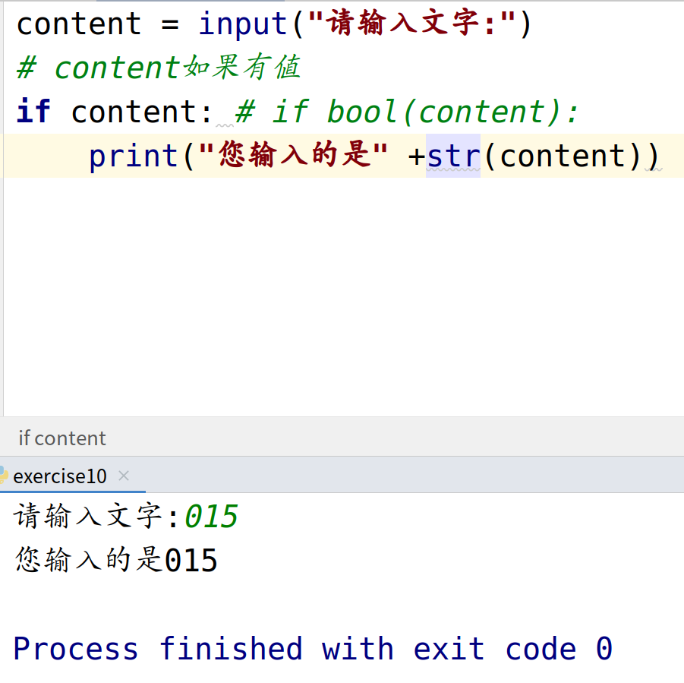

这是你输入了值的情况，说明有内容，他就会把下面的话执行下来

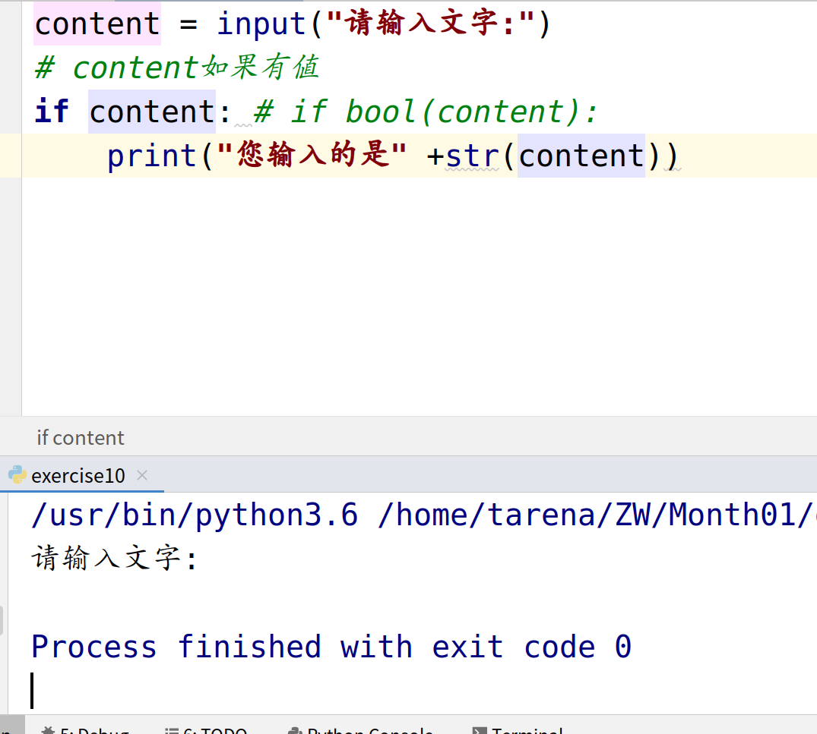

如果没有值，那就是给你输出空白了，而不会输出“您输入的是 ”

### 条件表达式

语法：变量 = 结果1 if 条件 else 结果2

作用：根据条件(True/False) 来决定返回结果1还是结果2。

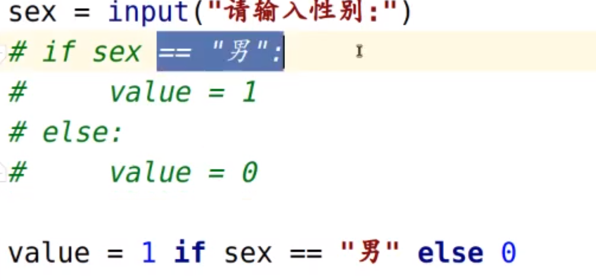

## 循环语句

### while语句 (while 也有else)

1. 作用:

可以让一段代码满足条件，重复执行。

1. 语法:

while 条件:

满足条件执行的语句

else:

不满足条件执行的语句

1. 说明:

else子句可以省略。

在循环体内用break终止循环时,else子句不执行。

**4.30 所学知识归纳总结：**

1. **比较：**用print（条件 (数据类型（input（输入内容）） 条件)，得出的结果是True或者False。很简单，但结果没有什么价值，要想让他有价值，就必须结合其他知识。比如：

year = int(input("请输入年份,我给你看看是不是闰年，是就是true，不是就是false：")

print(year % 4 == 0 and year % 100 != 0 or year % 400 == 0)

1. **If else语法**：这个比较简单，满足if条件，就执行if下的语句。很常用，很基础。
2. **If elif else**：也很简单，其他语言一般是 if else if else，但python就是简洁，直接合并了else if变成了elif，很厉害。代码如下：

gender = (str(input("请输入你的性别：")))

if gender == "男":

print("先生，您好！")

elif gender == "女":

print("女士，您好！")

else:

print("性别未知？")

备注：if elif里可以嵌套if elif ，但你一定要注意缩进，否则程序在执行的时候会混的，它会不知到怎么匹配。你也可以用格式化代码快捷键。

1. **真值表达式和条件表达式：**真值表达式很简易，就像下面的代码一样，如果你输入了值，那么它会顺序执行，输出你输入的值，如果你没有输入，那么就没有print那行什么事了，直接空白回复你。

content = input("请输入文字:")

# content如果有值

if content: # if bool(content):

print("您输入的是" +str(content))

条件表达式有所不同：它做一次判断，把结果往两边导。如下代码：

number=int(input("请输入一个整数："))

state="偶数" if number%2==0 else "奇数"

print(state)

1. **while循环：**它算本节课上点难度的东西了，while本身不难，就是一个循环判断语句，满足它执行的条件它就会一直执行。但它的死循环和打破值得学习，比如这个代码：

while True:

number = int(input("请输入数字："))

state = "偶数" if number % 2 == 0 else "奇数"

print(state)

input("请输入Q退出：")=="Q"

Break

输入了Q就是满足了它打破的条件，它的循环就退出了。

还有一个就是死循环，它未必是bug，有时候会成为你所需要的执行的语句，所 以有必要了解，代码如下：

While true

循环体

If 退出条件

Break

这里的循环条件永远是真的，所以它会一直循环而不会被打破

## 6。**Debug 调试：**让程序中断，审查变量的取值（Debugger面板的Variables),查看执行流程（不会这个找不到工作的）

## 步骤：

1. 加入断点---在可能出错的地方
2. 开始测试---Debug
3. 执行一步---F8

.........

1. 关闭终端 Ctrl+Shift+F4

**Shift + F6 :修改所选变量的所有名字**

### for 语句 (for 也有else)

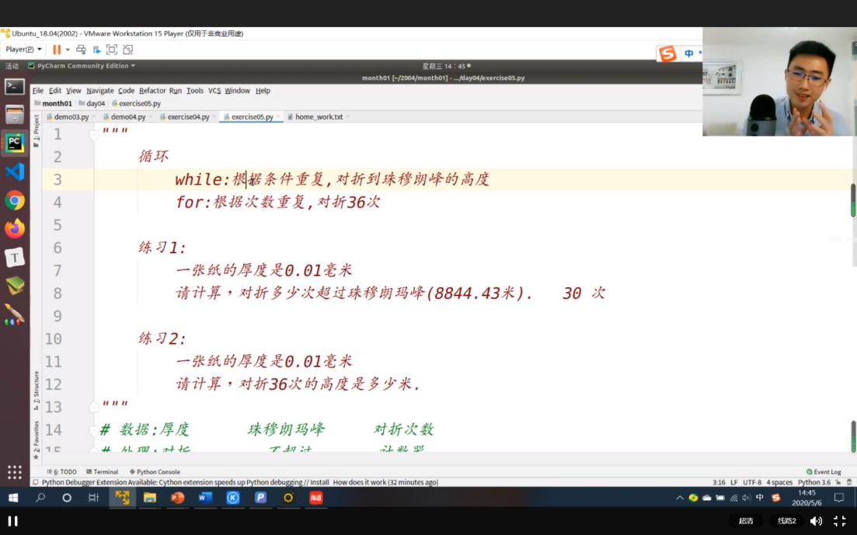

1. 作用:

用来遍历可迭代对象的数据元素。

可迭代对象是指能依次获取数据元素的对象，例如：容器类型。

1. 语法:

(通过for获得的变量只能读，不能改,须要改只能通过索引定位后修改)

for 变量 in 可迭代对象:

语句块1

else:

语句块2

1. 说明:

else子句可以省略。

在循环体内用break终止循环时,else子句不执行。

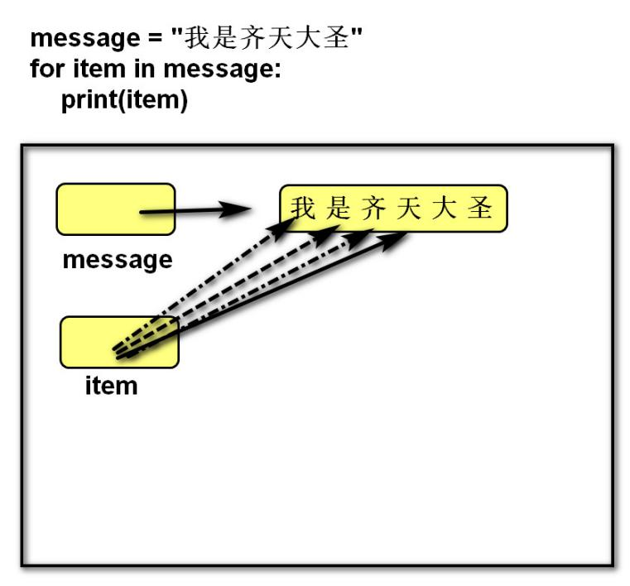

### range 函数

1. 作用:

用来创建一个生成一系列整数的可迭代对象(也叫整数序列生成器)。

1. 语法:

range(开始点，结束点，间隔)——注意：这里的结束点是不包括在内的，所以要多算一位才能得到你想要的结果

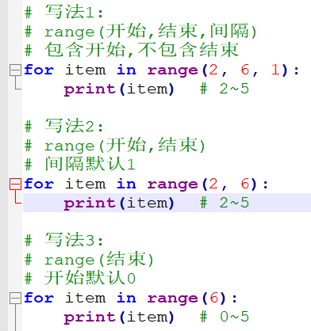

1. 说明:

函数返回的可迭代对象可以用for取出其中的元素

返回的数字不包含结束点

开始点默认为0

间隔默认值为1

## 跳转语句

### break 语句

1. 跳出循环体，后面的代码不再执行。
2. 可以让while语句的else部分不执行。

### continue 语句（吃到了坏瓜子，吐了接着吃）

跳过本次，继续下次循环。

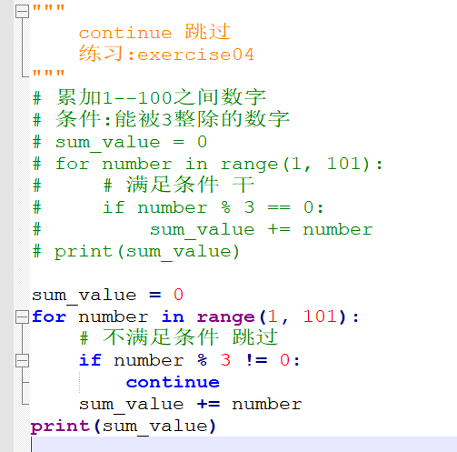

# 容器类型

## 通用操作

### 数学运算符

1. +：用于拼接两个容器

name = "悟空"

name += "八戒"

print(name) # 悟空八戒

1. +=：用原容器与右侧容器拼接,并重新绑定变量

name = "悟空"

name \*= 72

print(name) #72个孙悟空

1. \*：重复生成容器元素
2. \*=：用原容器生成重复元素, 并重新绑定变量
3. < <= > >= == !=：依次比较两个容器中元素,一但不同则返回比较结果。

### 成员运算符（有用）——用于判断输入是否重复是最好不过了

1. 语法：

数据 in 序列

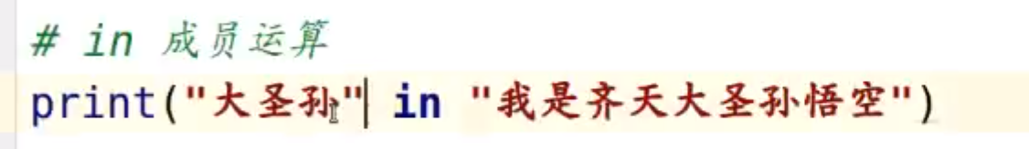

数据 not in 序列

1. 作用：

如果在指定的序列中找到值，返回bool类型。

### 索引index

1. 作用：定位单个容器元素
2. 语法：容器[整数]

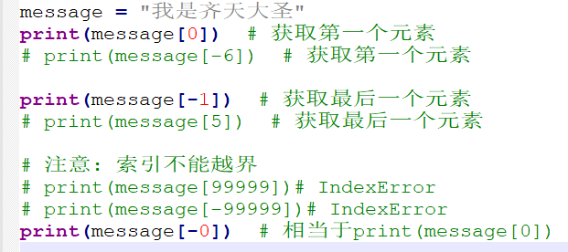

1. 说明：

正向索引从0开始，第二个索引为1，最后一个为len(s)-1。

反向索引从-1开始,-1代表最后一个,-2代表倒数第二个,以此类推,第一个是-len(s)。

### 切片slice——不存在越界问题，这一点和索引不同

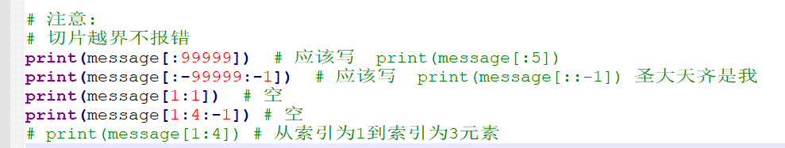

1. 作用：

定位多个容器元素。

1. 语法：

2.1 写法一：

容器[开始索引**:**结束索引**:**步长]——不包含结尾

message = "我是齐天大圣"

# 不包含结束

print(message[0:5:1]) # 我是齐天大

2.2 写法二：

容器[开始索引**:**结束索引]——步长默认为1

# 间隔默认1

print(message[0:5]) # 我是齐天大

2.3 写法三：

容器[**:**结束索引]——开始默认是开头，冒号不能省，省了就成索引了

# 开始默认为"开头"

print(message[:5]) # 我是齐天大

2.4 写法四：

容器[**:**]——开始默认开头，结束默认尾巴

# 结束默认为"尾巴"

print(message[:]) # 我是齐天大圣

2.5 写法五：

容器[**:：-1**]——开始是尾巴，结束时开头，倒序输出，也叫反转

# 反转

# 开始是"尾巴" 结束是"开头"

print(message[::-1]) # 圣大天齐是我

# 是齐天大

print(message[1:-1])

# 大天齐是

print(message[-2:0:-1]

说明：

结束索引不包含该位置元素

步长是切片每次获取完当前元素后移动的偏移量

开始、结束和步长都可以省略

### 内建函数——也叫内置函数（5.7号有作业）

1. len(x) 返回序列的长度
2. max(x) 返回序列的最大值元素
3. min(x) 返回序列的最小值元素
4. sum(x) 返回序列中所有元素的和(元素必须是数值类型)——这一点尤其要注意，数据类型最好在一开始就改好，否则很容易忽略报错

## 字符串 str

### 定义

由一系列字符组成的不可变序列容器，存储的是字符的编码值。

str01 = “张三”

str02 = “李四”

str03 = str01 + str02 # 此时两个字符串拼接会产生新的内存空间（俗称垃圾，以后开发遇到大量字符串拼接尽量避免这种拼接方法，可以使用列表的join方法解决）

### 编码

1. 字节byte：计算机最小存储单位，等于8 位bit.

1MB == 1024KB 1KB == 1024 B 1B == 8bit

1. 字符：单个的数字，文字与符号。
2. 字符集(码表)：存储字符与二进制序列的对应关系。
3. 编码：将字符转换为对应的二进制序列的过程。
4. 解码：将二进制序列转换为对应的字符的过程。
5. 编码方式：

--ASCII编码：包含英文、数字等字符，每个字符1个字节。(外国人用的)

--GBK编码：兼容ASCII编码，包含21003个中文；英文1个字节，汉字2个字节。（中国人用的，如果开发的东西只给中国人看 可以使用这个编码）

--Unicode字符集：国际统一编码，旧字符集每个字符2字节，新字符集4字节。

--UTF-8编码：Unicode的存储与传输方式，英文1字节，中文3字节。（全球通用的，UTF-8编码是基于Unicode字符集优化出来的）

#### 字符串和编码互转相关函数

1. ord(字符串):返回该字符串的Unicode码。参数只支持一个字符，多了会报错

print("孙悟空" > "猪八戒") # True 比较的是Unicode码

1. chr(整数):返回该整数对应的字符串。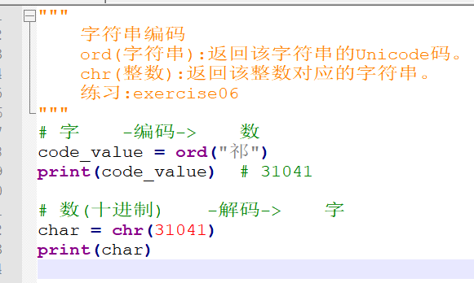

#### 生成随机数：

语法： import random

random\_number = random.randint(1,100)

上述代码就表示：从1到100中随机生成一个随机数

### 字面值

#### 单引和双引号的区别

1. 单引号内的双引号不算结束符
2. 双引号内的单引号不算结束符

#### 三引号作用

1. 换行会自动转换为换行符\n
2. 三引号内可以包含单引号和双引号
3. 作为文档字符串

#### 转义字符

1. 改变字符的原始含义。

\’ \” \””” \n \\ \t \0 空字符

1. 原始字符串：取消转义。

a = r”C:\newfile\test.py”

转义字符的实际应用：

# 1. 单引号内的双引号不算结束符

# 2. 双引号内的单引号不算结束符

message = "我叫'祁天暄'."

message = '我叫"祁天暄".'

message = '''xx"xx"xxx'xxx'xxxxx'''

# 转义字符: \" \' \\ \n换行

message = "我叫\"祁天暄\"."

message = "我叫\n祁天暄."

print(message)

# url = "c:\a\b\c\d.txt" # 错误\a \b　是其他转义字符

# url = "c:\\a\\b\c\d.txt"

url = r"c:\a\b\c\d.txt"——r表示最初字母含义，用r就可把那些歧义都给去掉

print(url)

#### 字符串格式化

1. 定义：

生成一定格式的字符串。

1. 语法：

字符串%(变量)

"我的名字是%s,年龄是%s" % (name, age)

1. 类型码：

%s 字符串 %d整数 %f 浮点数

name = "我是李一杰"

age = 25

score = 95.5

# 我是我是李一杰,今年0025岁,考了95.50分

print("我是%s,今年%.4d岁,考了%.2f分" % (name,age,score))

实际代码运用：

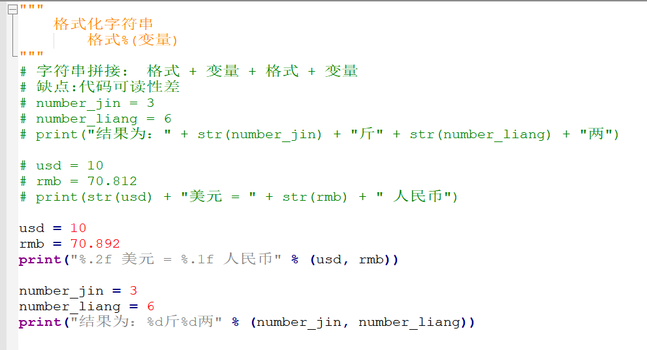

## 列表 list

列表内存图：

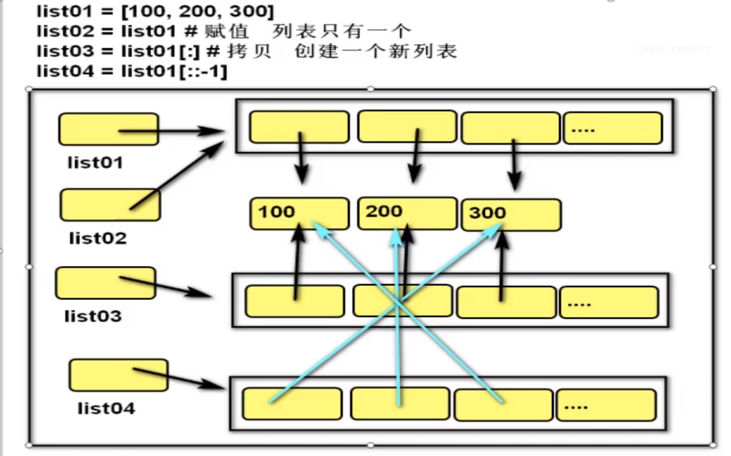

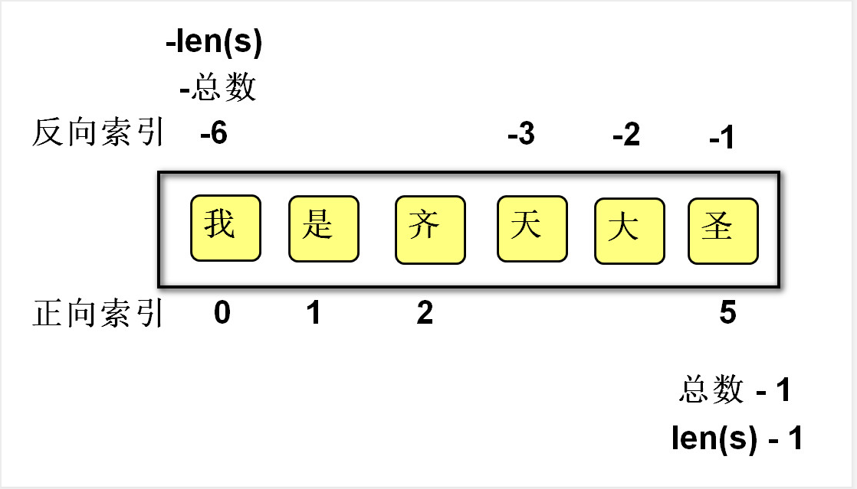

### 定义

由一系列变量组成的可变序列容器。

### 基础操作

1. **创建列表：**

列表名 = []

list\_names = ["林恺", "柯良", "王琳雅"]

列表名 = list(可迭代对象)

list\_numbers = list(range(6)) # [0, 1, 2, 3, 4, 5]

list01 = list("我是齐天大圣孙悟空") # ['我', '是', '齐', '天', '大', '圣', '孙', '悟', '空']

1. **添加元素：**

列表名.append(元素)

list\_names.append("刘硕")

列表.insert(索引，元素)

list\_names.insert(2, "李自强")

1. **定位元素：**

**list01 = ["a","b","c","d"]**

**list01[0] = "f" # 修改第一个元素**

**# list01[:] = [] # 清空列表**

**list01[0:1] = ["j","k","l"] # ['j', 'k', 'l', 'b', 'c', 'd']**

**list01[0:1] = "你好啊" # ['你', '好', '啊', 'k', 'l', 'b', 'c', 'd']**

**print(list01)**

列表名[索引] = 元素

print(list\_names) # ['林恺', '柯良', '李自强', '王琳雅', '刘硕']

# -- 索引:单个元素

print(list\_names[2]) # 读取第三个元素

变量 = 列表名[索引]

变量 = 列表名[切片] # 赋值给变量的是切片所创建的新列表 （浅拷贝）

# $在赋值号右边通过切片获取元素,会产生新容器

print(list\_names[-3:]) # 读取后三个元素['李自强', '王琳雅', '刘硕']

列表名[切片] = 容器 # 右侧必须是可迭代对象，左侧切片不会创建新列表

**4.遍历列表：**

正向：

for 变量名 in 列表名:

变量名就是元素

for name in list\_names:

print(name)

反向：

for 索引名 in range(len(列表名)-1,-1,-1):

列表名[索引名]就是元素

# 从前向后跳着获取元素

for i in range(0, len(list\_names), 2): # i : 0 2 4

print(list\_names[i])

# 从后向前获取所有元素 4 3 2 1 0

# 开始: len(list\_names) - 1

# 结束:-1, 不会包含-1,会获取上一个(0)

# 间隔:-1, 倒序

for i in range(len(list\_names) - 1, -1, -1): # 4 3 2 1 0

# print(i) # 不是打印索引

print(list\_names[i])

**5.删除元素：**

根据定位删除

del 列表名称[索引]

del 列表名称[切片]

del list01[2] # 删除list01中第三个元素

del list01[-3:] # 删除list01中最后三个元素

根据元素删除

remove 内部会从头到尾进行查找,删除第一个匹配项

list01.remove("天")

如果不知道元素是否存在,先通过in判断

if "你" in list01:

list01.remove("你")

1. **删除元素：**

列表名.remove(元素)

del 列表名[索引或切片]

list01 = [1, 9, 2, 1, 1, 3, 9, 2, 1, "张", 1, 1]

list02 = [7, 8, 9, 5, 4, 2, 1, 8]

list01.insert(1, "你好") # 在指定索引处添加元素

list01.append("app") # 在列表后面添加项目(可以是单个元素或者容器)

# extend和append差不多 但是如果给新列表添加一个旧列表则会把旧列表拆了,把元

# 素一个一个的添加进去新列表,而append则是直接把整个列表添加进去

list01.extend(list02)

list01.remove("张") # 内部会从头到尾进行查找,删除第一个匹配项

a = list01.pop(6) # 删除索引处的元素,并返回该元素

b = list01.copy() # 复制列表

# list01.clear() # 清除列表内所有东西

c = list01.count(1) # 返回1在列表中的数量

d = list01.index(9) # 查找列表返回该元素的索引(只会返回查找到的第一个)

list02.sort() # 把列表从小到大排序

list02.reverse() # 把原来列表反转,头变尾,尾变头(并不是从大到小或者从小到大)

1. 切片

str01 = "我叫齐天大圣孙悟空"

print(str01[0]) # 我

print(str01[-1]) # 空

print(str01[-3]) # 孙

print(str01[:2]) # 我叫

print(str01[::-1]) # 空悟孙圣大天齐叫我

if len(str01) % 2 == 1:

print(str01[len(str01) // 2]) # 大

### 深拷贝和浅拷贝

浅拷贝：复制过程中,只复制一层变量,不会复制深层变量绑定的对象的复制过程。

list01 = [100, [200, 300], [400, 500]]

list02 = list01[:] # 浅拷贝:复制过程中,只复制一层变量,不会复制深层变量绑定 的对象的复制过程

list01[0] = "一百" # 修改第一层数据

list01[1][0] = "二百" # 修改第二层数据

print(list02) # [100, ['二百', 300], [400, 500]]

import copy

list01 = [10, [20, 30], [40, 50]]

list02 = list01 # 赋值

list03 = list01[:] # 浅拷贝

list05 = copy.copy(list01) # 浅拷贝

list04 = copy.deepcopy(list01)# 深拷贝

内存图1

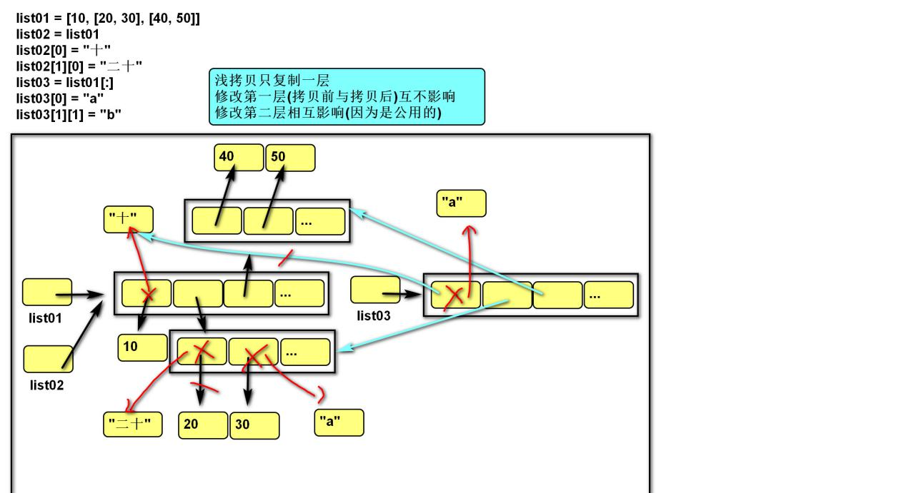

内存图2

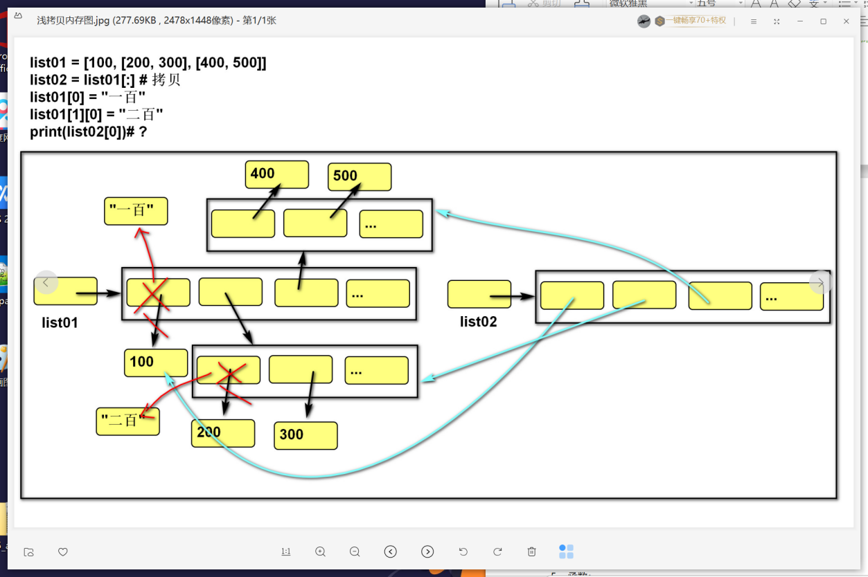

深拷贝：复制整个依懒的变量。

1.. 准备拷贝工具： import copy

2.. 新列表名 = copy.deepcopy(想拷贝的列表) # 深拷贝

1. 深浅拷贝对比内存图：

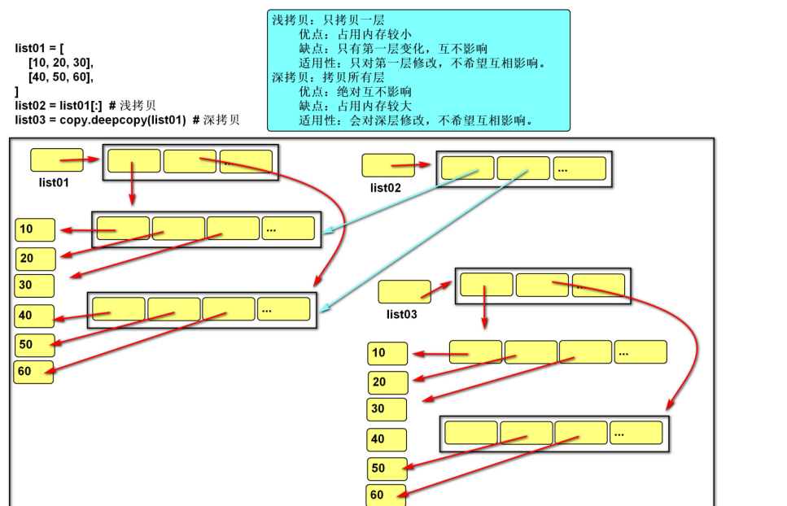

熟练掌握内存变化情况那么最终运行结果也是很容易判断的。

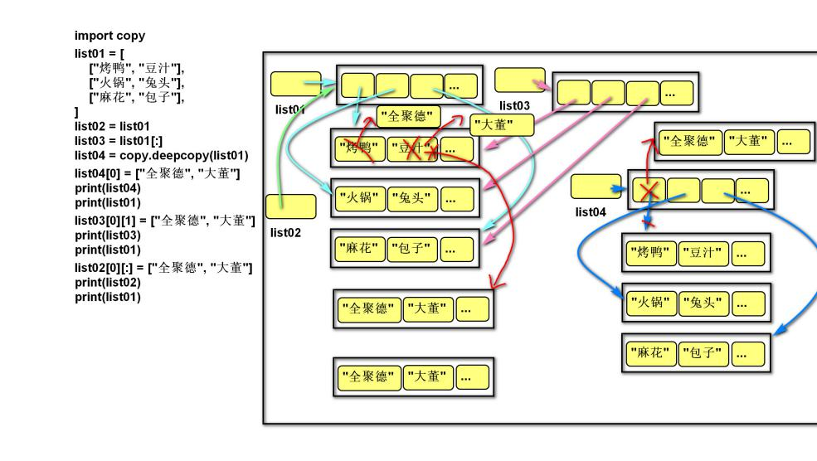

"""

    Python核心2

        语句

        容器

"""

# def func01():

#     for r in range(5):  # 执行一次

#         for c in range(4):  # 执行多次

#             # continue # 跳过当次循环

#             # break 跳出1层循环

#             return  # 结束函数(跳出所有循环)

# 读取操作

import copy

list01 = [10, 20, 30]

list02 = list01  # 赋值:将list01存储的列表地址给list02

list03 = list01[:]  # 浅拷贝:将list01指向的列表复制一份

list04 = list01[::-1]  # 浅拷贝:通常,[30, 20, 10]

list05 = [

    [10,20,30]

]

# list06 = copy.deepcopy(list05) # 深拷贝:拷贝所有数据[10,20,30]

list06 = list05[:] # 浅拷贝:只拷贝一层

list05[0][1] = 100 # 修改第二层数据

print(list06[0][1]) # ?

# 写入操作

list01 = [10, 20, 30]

list01[0] = 100 # 将右侧数据地址赋值给列表元素

list01[1] = [200] # 将右侧数据地址赋值给列表元素

list01[2:] = [300,400] # 遍历右侧元素,赋值给列表元素

print(list01)

### 列表VS字符串

1. 列表和字符串都是序列,元素之间有先后顺序关系。
2. 字符串是不可变的序列,列表是可变的序列。
3. 字符串中每个元素只能存储字符,而列表可以存储任意类型。
4. 列表和字符串都是可迭代对象。
5. 函数：

将多个字符串拼接为一个。

result = "连接符".join(列表)

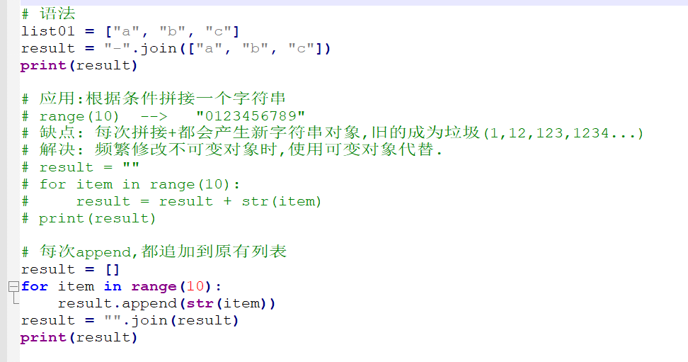

将一个字符串拆分为多个。

列表 = “a-b-c-d”.split(“分隔符”)

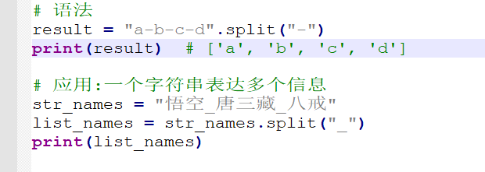

### 列表推导式

1. 定义：

使用简易方法，将可迭代对象转换为列表。

1. 语法：

变量 = [表达式 for 变量 in 可迭代对象]

变量 = [表达式 for 变量 in 可迭代对象 if 条件]

1. 说明:

如果if真值表达式的布尔值为False,则可迭代对象生成的数据将被丢弃。

#### 列表推导式嵌套

1. 语法：

变量 = [表达式 for 变量1 in 可迭代对象1 for 变量2 in可迭代对象2]

1. 传统写法：

result = []

for r in ["a", "b", "c"]:

for c in ["A", "B", "C"]:

result.append(r + c)

1. 推导式写法：

result = [r + c for r in list01 for c in list02]

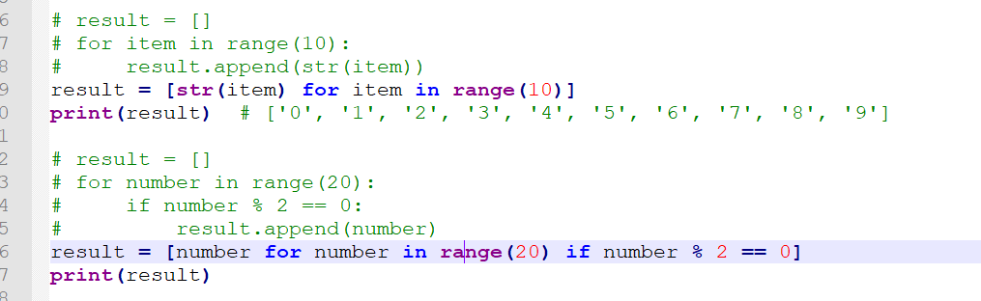

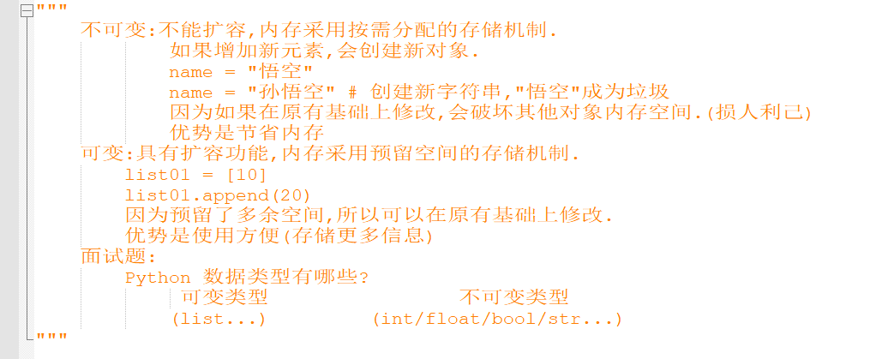

## 元组 tuple

**元组的内存图以及扩容图：**

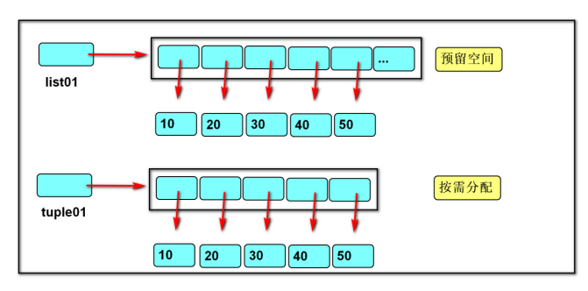

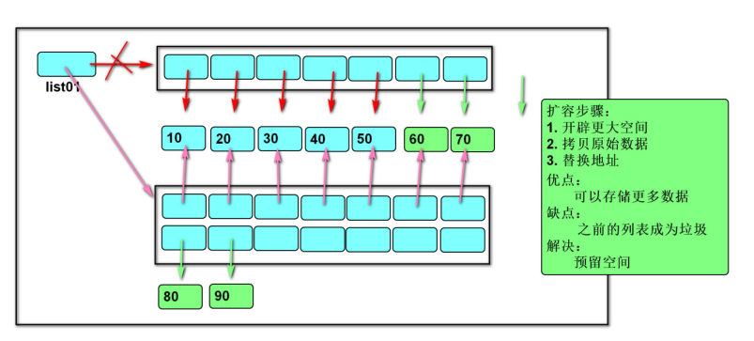

"""

    元组 tuple

    练习:exercise04,05

"""

# 1. 创建

# -- 通过元素创建

tuple01 = (10, 20, 30)

# -- 通过其他容器创建

list01 = [40, 50]

tuple02 = tuple(list01)

# 2. 定位

# -- 索引

print(tuple01[-1])

# -- 切片

print(tuple01[-2:])

# 3. 遍历

for item in tuple01:

    print(item)

for i in range(len(tuple01) - 1, -1, -1):

    print(tuple01[i])

# 4. 特殊

# -- 如果元组只有１个元素,必须写逗号

tuple03 = (50,)

# -- 可以省略小括号

# tuple04 = (50,60,70)

tuple04 = 50, 60, 70

# -- 拆包

# a, b = (80, 90)

# a, b = [80, 90]

# a, b = "悟空"

a, \*b = (80, 90, 100)

print(a)  # 80

print(b)  # [90, 100]

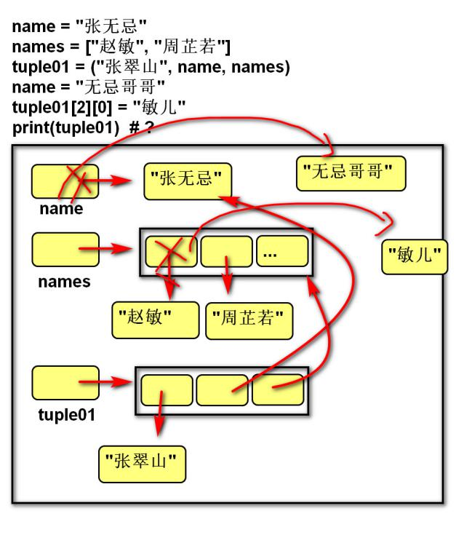

### 定义

1. 由一系列变量组成的不可变序列容器。
2. 不可变是指一但创建，不可以再添加/删除/修改元素。

### 基础操作

1. 创建空元组：

元组名 = ()

元组名 = tuple()

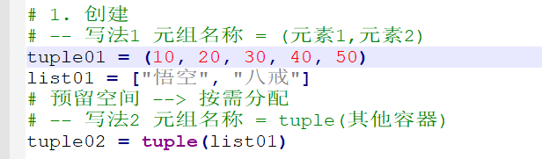

1. 创建非空元组：

元组名 = (20,)

元组名 = (1, 2, 3)

元组名 = 100,200,300 # 创建元组可以不写小括号

元组名 = tuple(可迭代对象) # 例如可以把列表传进去就会变成元组了

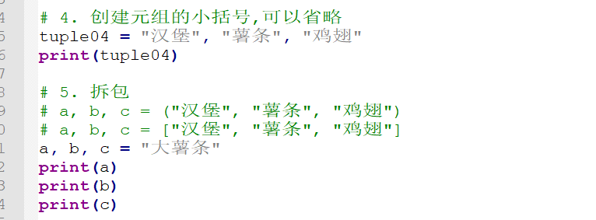

1. 获取元素：

变量 = 元组名[索引]

变量 = 元组名[切片] # 赋值给变量的是切片所创建的新列表

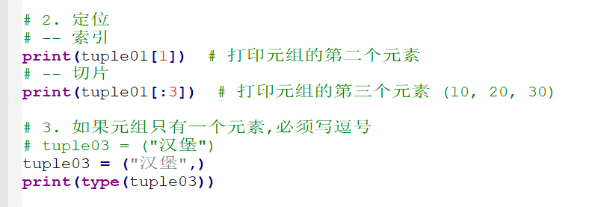

1. 遍历元组：

正向：

for 变量名 in 列表名:

变量名就是元素

反向：

for 索引名 in range(len(列表名)-1,-1,-1):

元组名[索引名]就是元素

### 作用

1. 元组与列表都可以存储一系列变量，由于列表会预留内存空间，所以可以增加元素。
2. 元组会按需分配内存，所以如果变量数量固定，建议使用元组，因为占用空间更小。
3. 应用：

变量交换的本质就是创建元组：x, y = （y, x ）

格式化字符串的本质就是创建元祖："姓名:%s, 年龄:%d" % ("tarena", 15)

## 字典 dict

**字典的内存图：**

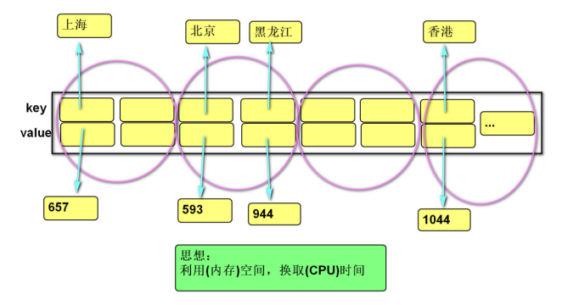

"""

    字典dict

    练习:exercise06

"""

# 1. 创建

# --使用元素创建

dict01 = {"qtx": 100000, "wk": 100000, "bj": 200000}

# --使用其他容器(该容器内的元素必须能够一分二)

list01 = [("唐僧", 50000), ["猪八戒", 60000], "沙僧"]

# {'唐僧': 50000, '猪八戒': 60000, '沙': '僧'}

dict02 = dict(list01)

print(dict02)

# 2. 添加(字典不存在该key)  字典[键] = 值

if "ss" not in dict01:

    dict01["ss"] = 700000

# 3. 定位  字典名[键]

# -- 读取

print(dict01["wk"])

# -- 修改

if "qtx" in dict01:

    dict01["qtx"] = 500000

# 4. 删除 del 字典名[键]

del dict01["bj"]

# 5. 遍历

# -- 所有键

# for 键名 in 字典:

for key in dict01:

    print(key)

# -- 所有值

# for 值名 in 字典.values():

for value in dict01.values():

    print(value)

# -- 所有键和值

# for 键,值 in 字典.items():

# 不建议

# for item in dict01.items():

#     print(item[0])

#     print(item[1])

for key, value in dict01.items():

    print(key)

    print(value)

### 定义

1. 由一系列键值对组成的可变散列容器。
2. 散列：对键进行哈希运算，确定在内存中的存储位置，每条数据存储无先后顺序。
3. 键必须惟一且不可变(字符串/数字/元组)，值没有限制。

### 基础操作

1. 创建字典：

字典名 = {键1：值1，键2：值2}

字典名 = dict (可迭代对象)

tuple01 = ("八戒","bj")

dict01 = dict(tuple01)

print(dict01) # {'八': '戒', 'b': 'j'}

list01 = [("八戒","bj",)]

dict02 = dict(list01)

print(dict02) # {'八戒': 'bj'}

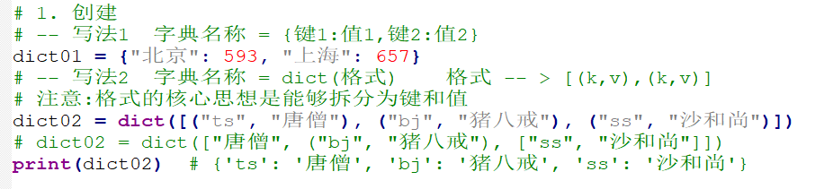

1. 添加/修改元素：

语法:

字典名[键] = 数据

说明:

键不存在，创建记录。

键存在，修改值。

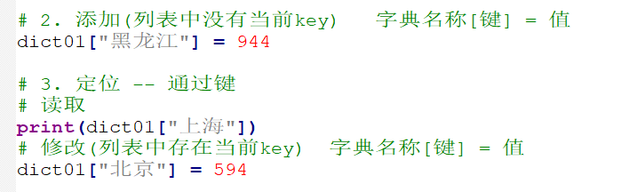

1. 获取元素：

变量 = 字典名[键] # 没有键则错误

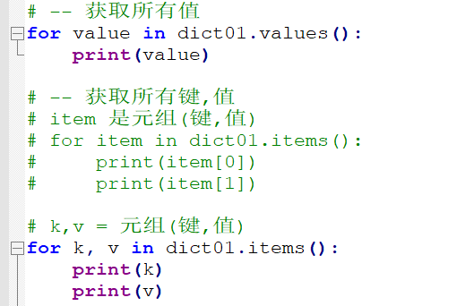

1. 遍历字典：

for 键名 in 字典名:

字典名[键名]

for 键名,值名 in 字典名.items():

语句

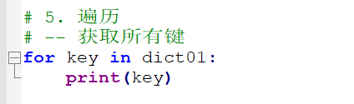

1. 删除元素：

del 字典名[键]

**列表与字典的对比：**

**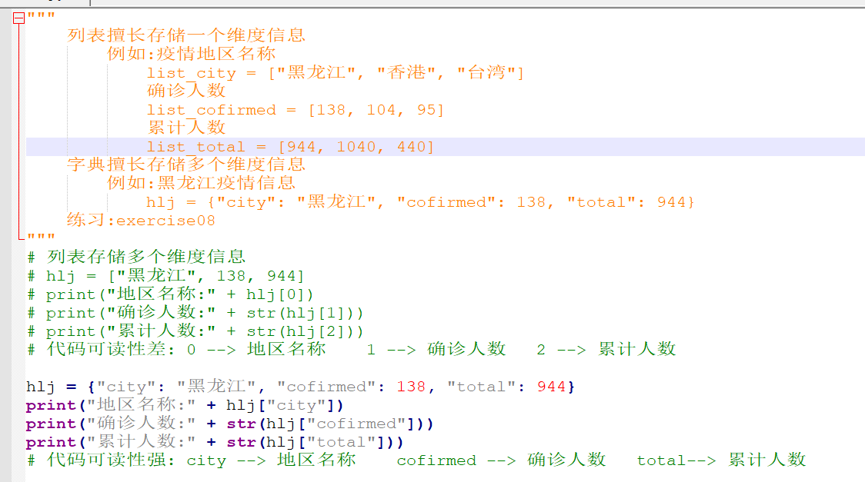**

**dict1 = {"a": 1, "b": 2, "c": 1, "张三": 95, "李四": 100}**

**dict2 = {"张三": 3, "李四": 4, "王五": 5, "赵六": 6}**

**# dict01.clear() # 清除字典内所有东西**

**a = dict1.copy() # 复制字典**

**list01 = ["张三", "李四"]**

**# 创建一个新字典，以序列 list01 中元素做字典的键，5 为字典所有键对应的初始值**

**b = dict1.fromkeys(list01, 5) # {'张三': 5, '李四': 5}**

**c = dict1.get("a") # 1 返回指定键的值，如果值不在字典中返回default值**

**dict1.setdefault("黎") # 和get()类似, 但如果键不存在于dict1字典中，将会添加键并将值设为default**

**d = dict1.values() # [1, 2, 1, 95, 100] # 以列表返回字典中的所有值**

**f = dict1.keys() # ['a', 'b', 'c', '张三', '李四', '黎'] # 以列表返回字典所有的键**

**# dict1.clear() # 删除字典内所有元素**

**g = dict1.pop("张三") # 删除该键,并返回该键对应的值**

**h = dict1.popitem() # 删除字典中的最后一个键和值,并返回该键和值**

**dict1.update(dict2) # 把字典dict2的键/值对更新到dict里**

**# items() 以列表返回可遍历的(键, 值) 元组数组**

**j = dict1.items() # [('a', 1), ('b', 2), ('c', 1), ('李四', 4), ('张三', 3), ('王五', 5), ('赵六', 6)]**

### 字典推导式

1. 定义：

使用简易方法，将可迭代对象转换为字典。

1. 语法:

{键:值 for 变量 in 可迭代对象}

{键:值 for 变量 in 可迭代对象 if 条件}

"""

    字典推导式

"""

# 　需求：range(1,11)中的数字作为key,平方作为value

# dict01 = {}

# for number in range(1, 11):

#     dict01[number] = number \*\* 2

dict01 = {number: number \*\* 2

          for number in range(1, 11)

          }

# dict01 = {}

# for number in range(1, 11):

#     if number % 2 ==0:

#         dict01[number] = number \*\* 2

dict01 = {number: number \*\* 2

          for number in range(1, 11)

          if number % 2 == 0}

print(dict01)

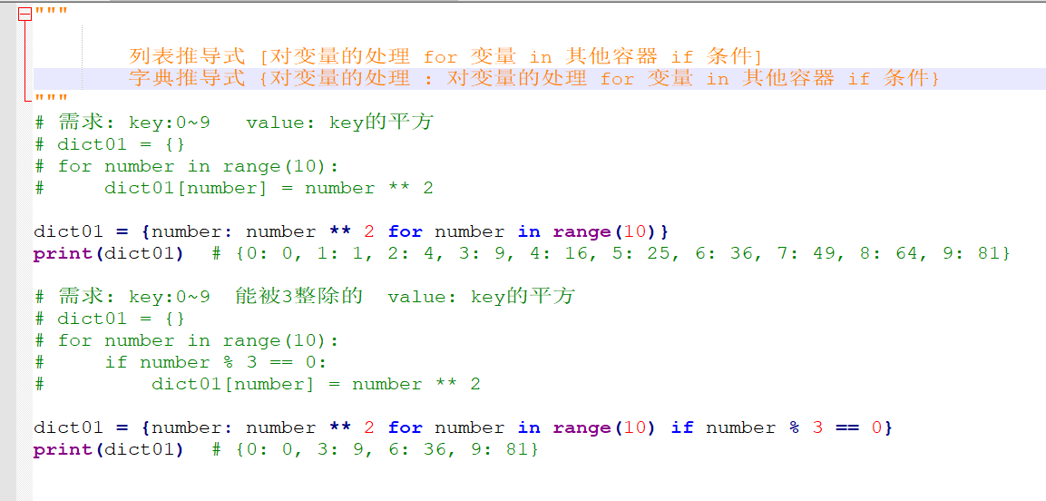

## 集合 set——杀重剂

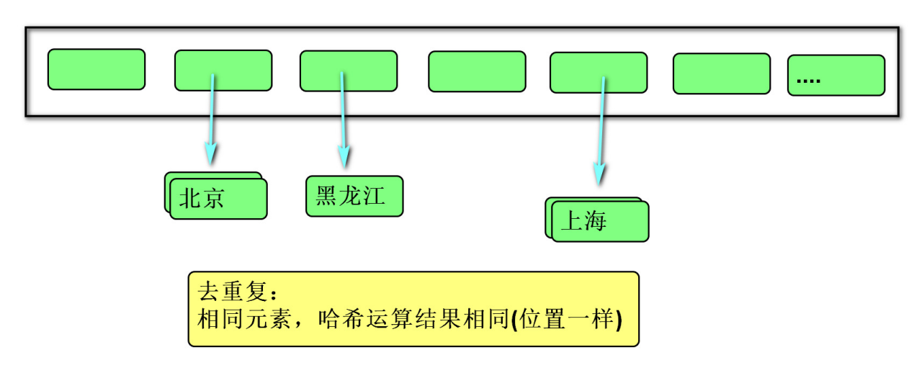

### 定义

1. 由一系列不重复的不可变类型变量(元组/数/字符串)组成的可变散列容器。
2. 相当于只有键没有值的字典(键则是集合的数据)。（无序）

### 基础操作

1. 创建空集合：

集合名 = set{}

集合名 = set{可迭代对象}

**# set01 = {} # 是字典 不是集合 里面必须要有值才是创建集合**

**set01 = {"北京", "上海", "黑龙江"}**

**print(set01) # {'上海', '黑龙江', '北京'}**

**list01 = ["北京", "北京", "北京"]**

**set02 = set(list01)—#去重操作**

**print(set02) # {'北京'}**

1. 创建具有默认值集合：

集合名 = {1, 2, 3}

集合名 = set{可迭代对象}

**set01.add("重庆")**

**set01.add("上海") # 如果添加已经存在的元素,集合中仍然只有一份**

**print(set01)**

1. 添加元素：

集合名.add(元素)

1. 删除元素：

集合名.discard(元素)——这个也可以

**set01.remove("北京")——老师教的用remove**

1. 遍历：

遍历没啥好讲的：for i in set01

### 运算

1. 交集&：返回共同元素。

s1 = {1, 2, 3}

s2 = {2, 3, 4}

s3 = s1 & s2 # {2, 3}

1. 并集：返回不重复元素

s1 = {1, 2, 3}

s2 = {2, 3, 4}

s3 = s1 | s2 # {1, 2, 3, 4}

1. 补集-：返回只属于其中之一的元素

s1 = {1, 2, 3}

s2 = {2, 3, 4}

s1 - s2 # {1} 属于s1但不属于s2

补集^：返回不同的的元素

s1 = {1, 2, 3}

s2 = {2, 3, 4}

s3 = s1 ^ s2 # {1, 4} 等同于(s1-s2 | s2-s1)

1. 子集<：判断一个集合的所有元素是否完全在另一个集合中
2. 超集>：判断一个集合是否具有另一个集合的所有元素

s1 = {1, 2, 3}

s2 = {2, 3}

s2 < s1 # True

s1 > s2 # True

1. 相同或不同== !=：判断集合中的所有元素是否和另一个集合相同。

s1 = {1, 2, 3}

s2 = {3, 2, 1}

s1 == s2 # True

s1 != s2 # False

子集或相同,超集或相同 <= >=

### 集合推导式

1. 定义：

使用简易方法，将可迭代对象转换为集合。

1. 语法:

{表达式 for 变量 in 可迭代对象}

{表达式 for 变量 in 可迭代对象 if 条件}

**'''**

**容器：**

**1.不可变容器：字符串，元组**

**1.1 字符串**

**创建：变量名=“字符串内容”**

**增加：无法增加，因为是不可变容器**

**修改：变量名=“新的字符串内容”**

**查找：print（变量名）**

**删除：del 变量名**

**1.2 元组——本质就是字符串的拓展**

**创建：tuple=(元素1，元素2)或者是 list01=[],tuple01=tuple(list)——强转的操作很通用，创建元组的小括号可以省略。**

**增加：因为不可变，所以无法增加**

**查找：索引加切片，和列表一样**

**删除：del**

**额外功能：拆包 a,b,c="汉堡包"print(a),print(b),print(c)# 汉，堡，包**

**2.可变容器：集合，列表，字典**

**2.1 集合——本质就是字典的索引项**

**创建：集合名=set{} 或者 变量名=set{数据}**

**增加：集合名.add（）**

**查找：不支持索引和切片，所以无法查找**

**删除：del 集合名（这是删除所有的），集合名.disca/remove(" 元素名称")——这是删除单个元素的**

**修改：因为无法定位，所以不能修改，只能增加，如果里面有， 那就原来的覆盖，如果没有，就增加，所以广泛用于去重， 原本冗余的列表，转换成集合后再转换成列表就去重 了。**

**2.2 列表**

**创建：列表名=【元素1，元素2...】**

**增加：列表名.apend(增加的数据)——这是往后面加，列表 名.insert（索引，增加的数据）——这是**

**往中间加，列表名[起始位置:终止位置]=[数据1，数据2， 数据3..]——这是切片添加**

**查找：索引和切片**

**删除：del 列表名[索引或者切片]**

**修改：列表名[索引或者切片]="新的数据"**

**2.3 字典——由键值组合的可变散列容器**

**创建：字典名={键：值，键：值...}**

**增加：字典名[键]=数据——如果里面没有，则添加，有则修改**

**查找：for k,v=字典名.items()——这是遍历查找所有的键和 值，变量=字典名[键]——**

**总之就是一个思想，通过键找值。但有时也可通过值找键**

**删除：del 字典名【键】**

**修改：字典名[键]=新的值**

**'''**

# 函数 function——核心：小而精

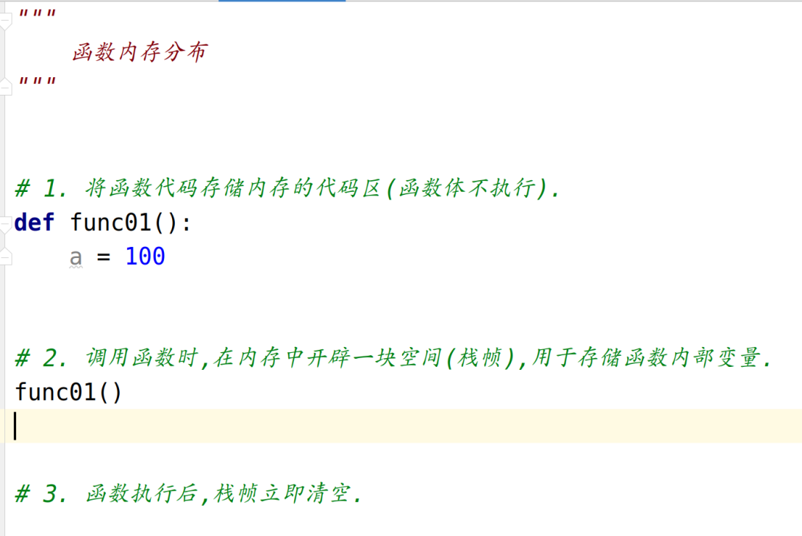

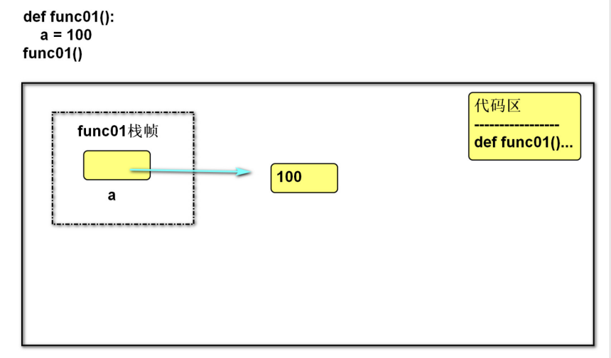

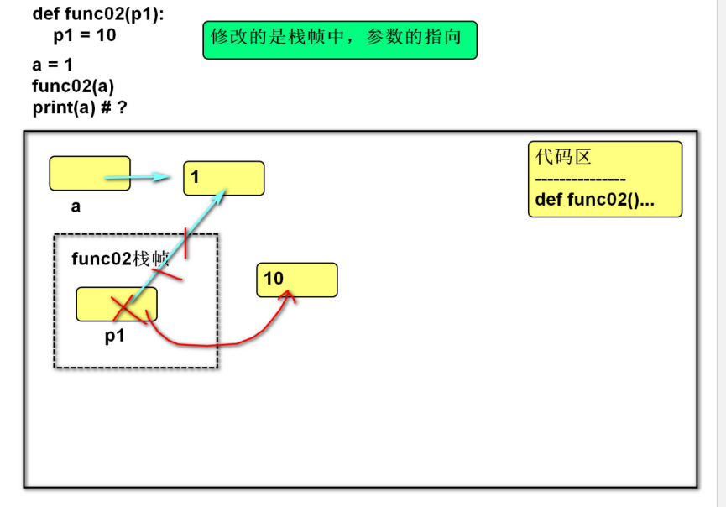

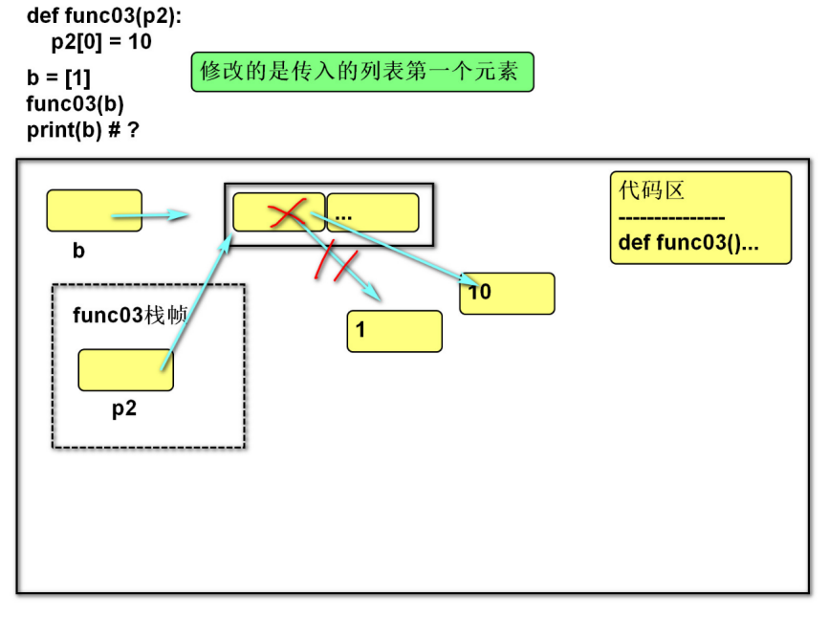

## pycharm相关设置

1. “代码自动完成”时间延时设置

File -> Settings -> Editor -> General -> Code Completion -> Autopopup in (ms):0

1. 快捷键：

Ctrl + P 参数信息（在方法中调用参数）

Ctrl + Q 快速查看文档

Ctrl + Alt + M 提取方法

## 定义

1. 用于封装一个特定的功能，表示一个功能或者行为。
2. 函数是可以重复执行的语句块, 可以重复调用。

## 作用

提高代码的可重用性和可维护性（代码层次结构更清晰）。

## 定义函数

1. 语法：

def 函数名(形式参数):

  函数体

1. 说明：

def 关键字：全称是define，意为”定义”。

函数名：对函数体中语句的描述，规则与变量名相同。

形式参数：方法定义者要求调用者提供的信息。

函数体：完成该功能的语句。

1. 函数的第一行语句建议使用文档字符串描述函数的功能与参数。

## 调用函数

1. 语法：函数名(实际参数)
2. 说明：根据形参传递内容。

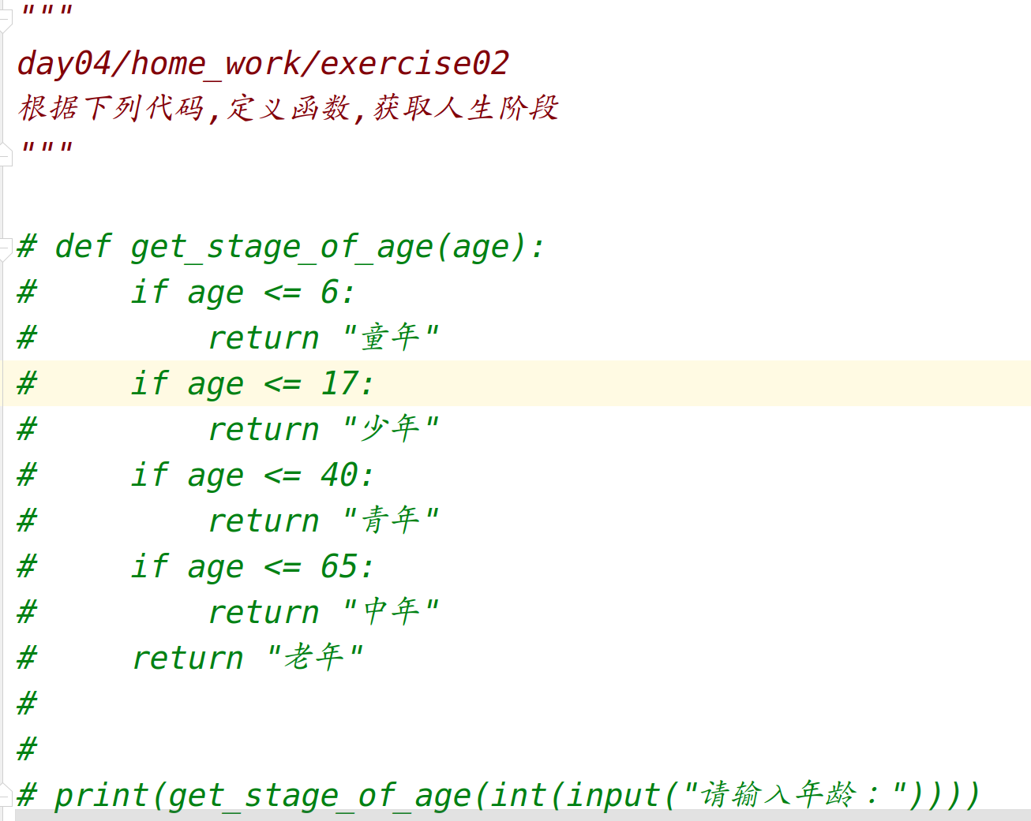

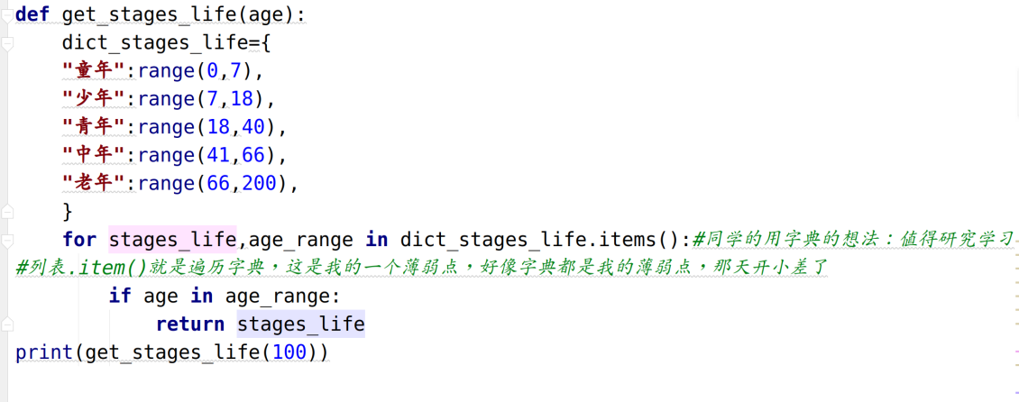

## 没必要去记什么形参，实参啊之类的，只要记住：你传参数进去函数里，用return返回计算结果就好了

## 返回值

1. 定义：

方法定义者告诉调用者的结果。

1. 语法：

return 数据

1. 说明：

return后没有语句，相当于返回 None。

函数体没有return，相当于返回None。

## 可变／不可变类型在传参时的区别

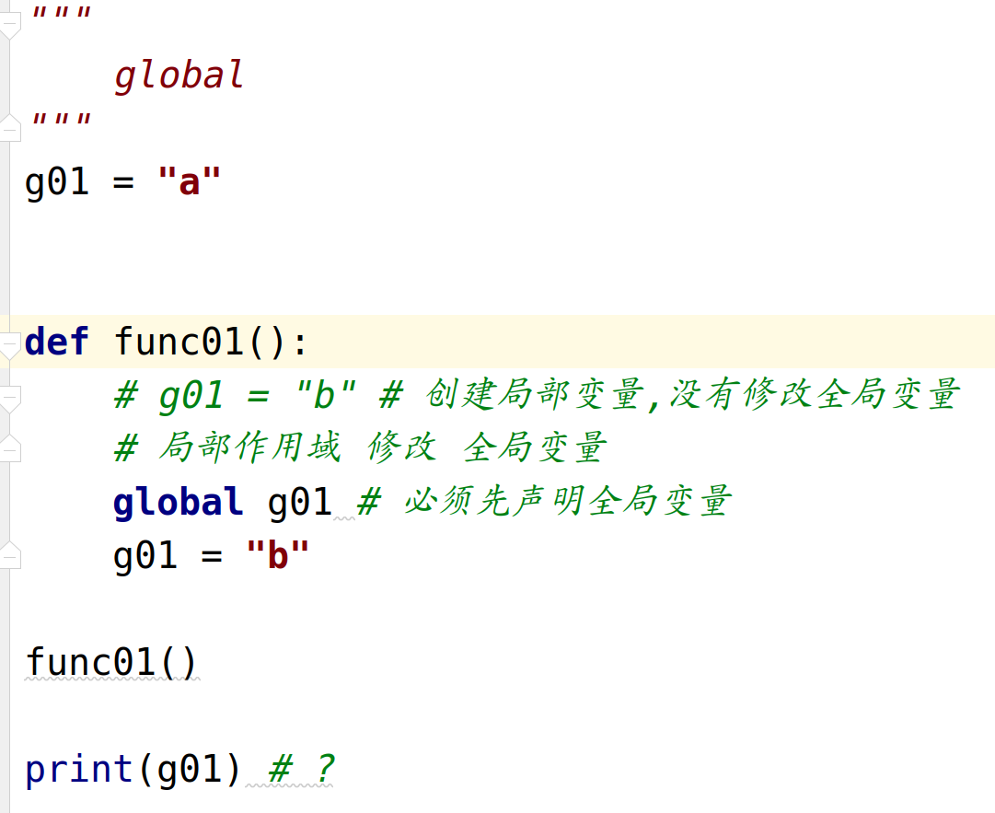

1. 不可变类型参数有:

数值型(整数，浮点数)

布尔值bool

None 空值

字符串str

元组tuple

1. 可变类型参数有:

列表 list

字典 dict

集合 set

1. 传参说明：

不可变类型的数据传参时，函数内部不会改变原数据的值。

可变类型的数据传参时，函数内部可以改变原数据。

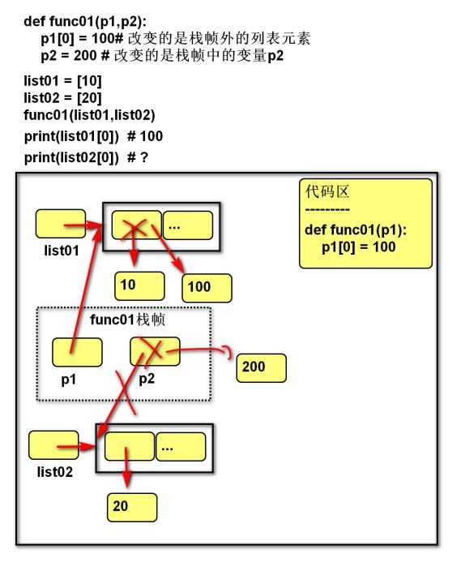

## 函数参数

### 实参传递方式argument

#### 位置传参

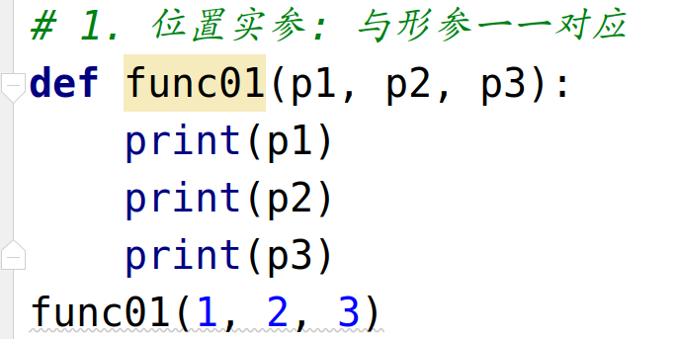

定义：实参与形参的位置依次对应。

##### 序列传参

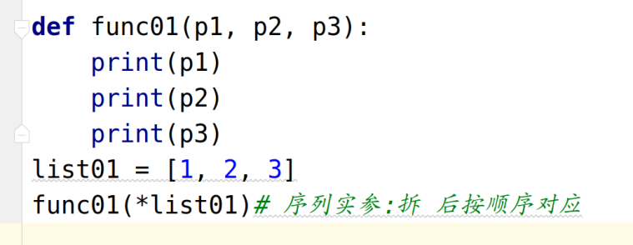

定义：实参用\*将序列拆解后与形参的位置依次对应。(可以拆各种容器，包括字符串)

#### 关键字传参——点名道姓发红包

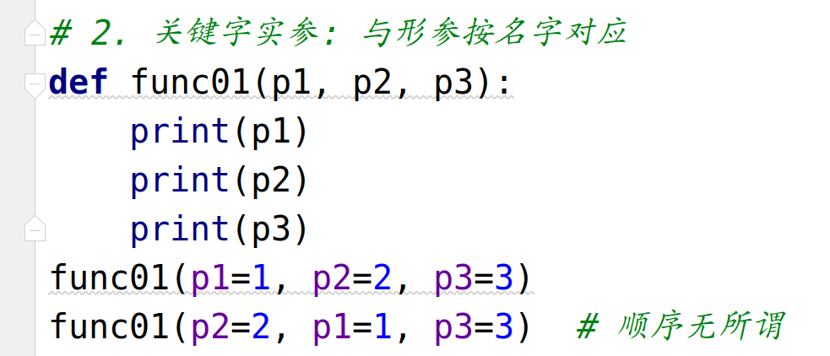

定义：实参根据形参的名字进行对应。

##### 字典关键字传参

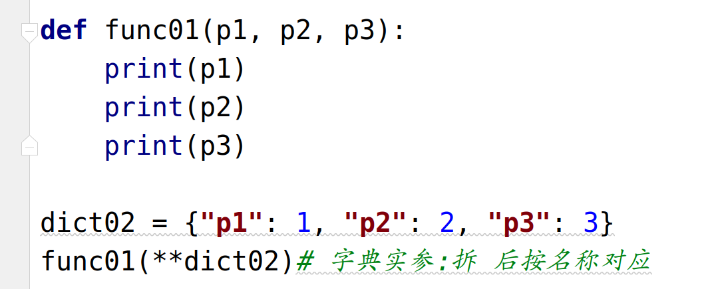

1. 定义：实参用\*\*将字典拆解后与形参的名字进行对应。
2. 作用：配合形参的缺省参数，可以使调用者随意传参。

### 形参定义方式parameter

#### 缺省形参（默认形参）

###### 缺省形参也叫默认形参

1. 语法：

def 函数名(形参名1=默认实参1, 形参名2=默认实参2, ...):

函数体

1. 说明：

缺省参数必须自右至左依次存在，如果一个参数有缺省参数，则其右侧的所有参数都必须有缺省参数。

缺省参数可以有0个或多个，甚至全部都有缺省参数。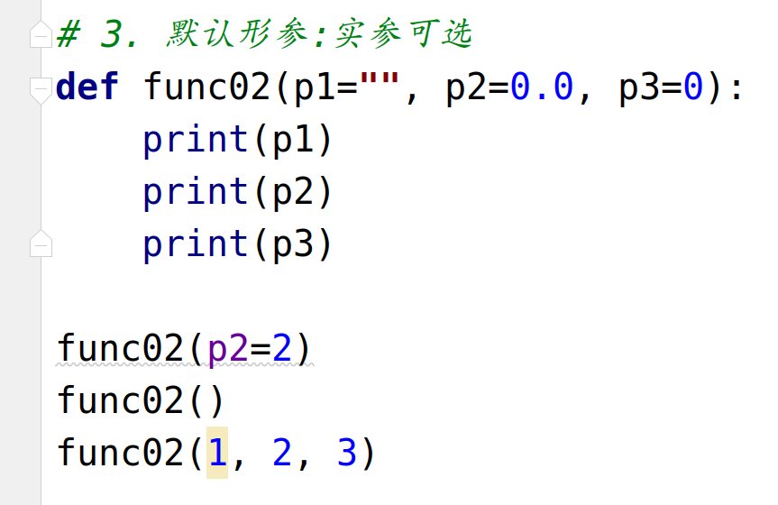

#### 位置形参

语法：

def 函数名(形参名1, 形参名2, ...):

函数体

##### 星号元组形参

1. 语法：

def 函数名(\*元组形参名):

  函数体

1. 作用：

收集多余的位置传参。

1. 说明：

一般命名为'args'

形参列表中最多只能有一个

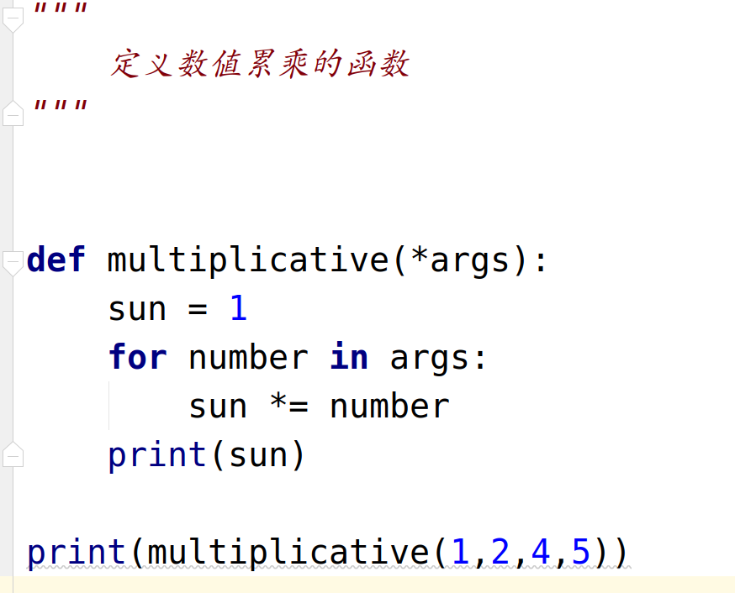

#### 命名关键字形参

1. 语法：

def 函数名(\*, 命名关键字形参1, 命名关键字形参2, ...):

函数体

def 函数名(\*args, 命名关键字形参1, 命名关键字形参2, ...):  
  函数体

1. 作用：

强制实参使用关键字传参

##### 双星号字典形参

1. 语法：

def 函数名(\*\*字典形参名):

函数体

1. 作用：

收集多余的关键字传参

1. 说明:

一般命名为'kwargs'

形参列表中最多只能有一个

#### 参数自左至右的顺序

位置形参 --> 星号元组形参 --> 命名关键字形参 --> 双星号字典形参

# 作用域LEGB

作用域：变量起作用的范围。

1. Local局部作用域：函数内部。
2. Enclosing 外部嵌套作用域 ：函数嵌套。

# 外部函数

def func01():

    # 局部变量：对文件而言(或者对func01而言)

    #（外部嵌套作用域）外部嵌套变量：对func02而言

    a = 10

    # 内部函数

    def func02():

        # 内部函数可以访问外部函数变量

        print(a)

    func02()

# 调用外部函数(内部函数不执行)

func01()

1. Global全局作用域：模块(.py文件)内部。
2. Builtin内置模块作用域：builtins.py文件。

## 变量名的查找规则

1. 由内到外：L -> E -> G -> B
2. 在访问变量时，先查找本地变量，然后是包裹此函数外部的函数内部的变量，之后是全局变量，最后是内置变量。

## 局部变量

1. 定义在函数内部的变量(形参也是局部变量)
2. 只能在函数内部使用
3. 调用函数时才被创建，函数结束后自动销毁

## 全局变量

1. 定义在函数外部,模块内部的变量。
2. 在整个模块(py文件)范围内访问（但函数内不能将其直接赋值）。

## global 语句

1. 作用：

在函数内部修改全局变量。

在函数内部定义全局变量(全局声明)。

1. 语法：

global 变量1, 变量2, …

1. 说明

在函数内直接为全局变量赋值，视为创建新的局部变量。

不能先声明局部的变量，再用global声明为全局变量。

## nonlocal 语句

1. 作用：

在内层函数修改外层嵌套函数内的变量

1. 语法

nonlocal 变量名1,变量名2, ...

1. 说明

在被嵌套的内函数中进行使用

补充知识：

**一．列表：由一系列按特定顺序排列的元素组成。**

**1.书写格式**：

1.1 列表名（最好加个s显得你专业）=[列表里的内容（用‘，’号隔开，字 符串要打引号）]

1.2.列表名=list(容器)——容器比如：range(6),“我是齐天大圣孙悟空”

**2.列表的增删改查：**

**2.1.增加**：列表名.append（想增加的数据）——此方法默认加在末尾；若想加在中间位置，则要用insert()方法，列表名.insret(索引位置，想增加的数据)——索引位置从0开始。

**2.2.删除**：del 列表名[想删除的元素的位置索引]——此方法是永久删除； 若想从列表中删除元素，又能接着使用它的值，就要用到pop()方法了。新的变量名=列表名.pop（想弹出的数据的位置索引）——这样既从列表中删除了该元素，又可以使用该元素，因为它被赋值给了新变量，如果没写位置索引，则默认弹出最后一个元素，因为它在最上面；

假如你不记得你想删除的数据的位置索引，那么就要用到remove()方法了，

列表名.remove（想移除的变量名称）——remove操作不会改变数组的长度，被 移除的数据原来在什么位置，移除后该位置就自动空出了，而不会缩进。

**2.3.改：**改最简单了，列表名[被修改的元素的索引位置]=新的数据。

**2.4.查（访问列表）：**print(列表名（想要的数据的位置号，若打印所有则此处不填）)；

title()方法可以标准化被访问的数据，print(bicycles[0].title())，被打印出来的数 据首字母将大写。访问从0开始索引；索引为-1可以访问最后一个元素，以此类 推-2；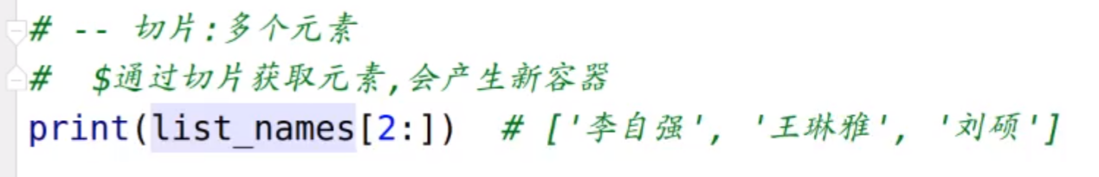

**4.列表的组织：**

**4.1 列表的永久性排序：**使用sort()方法，列表名.sort()——默认按字母顺序排列，若想按反向字母顺序排列，只需向sort() 方法传递参数reverse=True，列表名.sort(reverse=True)

要保留列表元素原来的排列顺序，同时以特定的顺序呈现它们，可使用函数sorted() ，反着输的原理和sort()是一样的。函数sorted() 让你能够按特定顺序显示列表元素，同时不影响它们在列表中的原始排列顺序。代码截图如下：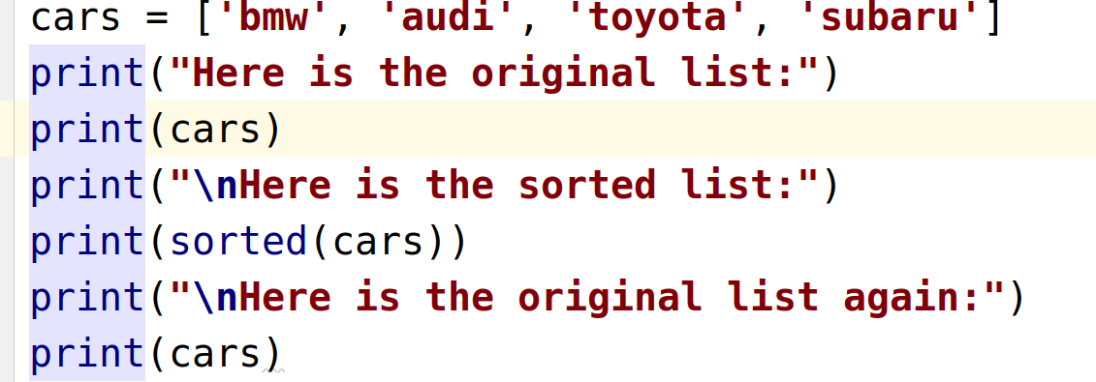

反转整个列表怎么办呢，用reverse()方法, 列表名.reverse()——它不是按字母顺序来反转，而是按索引位置来全部反转的。

**4.2. 确定列表的长度：**len()就ok了，具体细节自己探索。——列表长度的计数是从1开始的，这点和索引是不同的。

**4.3.遍历列表：**for 临时中间变量 in 列表名：

print(临时中间变量)

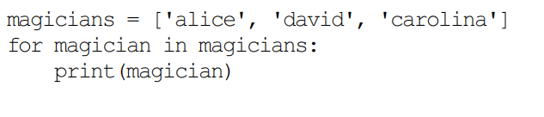

在for 循环后面，没有缩进的代码都只执行一次，而不会重复执行。

关于各类参数以及具体知识点汇总见day09 all\_knowleage

# 第一阶段的容器总结：

"""

    总结容器：统一管理数据

        字符串str:储存字符编码值,不可变,序列

        列表list:储存变量,可变,序列

        元组tuple:储存变量,不可变,序列（数据以后不会改变的话，尽量用元组储存，少用列表）

        字典dict:储存键值对,可变,查找速度快，占用内存空间大(python3.6版本后字典会记录储存顺序 可以有序查找)

            键不能重复且不可变

        集合set:储存键,可变,散列

        不可变：数据在内存中本质都是不可变,采用按需分配的存储机制

        可变：具有扩容能力,采用预留空间的存储机制

        序列：相邻有序,定位灵活(索引、切片)

        散列：分散无序,定位迅速(键)

        列表:存储单一维度的数据,例如:治愈人数列表,地区列表

        字典：存储多个维度的数据,例如:学生信息,疫情列表

"""

# 1. 创建

dict01 = {"a": "A", "b": "B"}

list01 = [10, 20, 30]

list02 = list(dict01)  # ['a', 'b']

list03 = list(dict01.values())  # ['A', 'B']

list04 = list(dict01.items())  # [('a', 'A'), ('b', 'B')]

# 列表转换为字典的格式要求：列表中元素必须能够一分二

list05 = [('a', 'A'), ('b', 'B')]

dict02 = dict(list05)  # {'a': 'A', 'b': 'B'}

# 2.添加

list01.append(40)

list01.insert(1, 50)

dict01["c"] = "C"

# 3. 定位  容器名称[整数]   容器名称[开始:结束:间隔]

print(list01[0])

list01[-1] = 100

print(list01[:2])

# 遍历右侧,依次存入左侧

list01[-2:] = "悟空"

# import random

# # 包含开始结束

# random.randint(1,10)

# 删除

list01.remove(20)

del list01[0]

print(list01)

# 遍历

# 从头到尾读取

for item in list01:

    print(item)

# 根据索引定位

for i in range(len(list01)):

    print(list01[i])

# 键值对

for k,v in dict01.items():

    print(k)

    print(v)

# 键

for k in dict01:

    print(k)

# 值

for v in dict01.values():

    print(v)

# **函数参数 - 总结（共九个）**

（python现在又出了第十个参数,传参必须使用位置实参，当时没细说）

        实际参数：对应

            1.位置实参：顺序

                函数名(数据1,数据2,数据3)

                3. 序列实参：拆

                    函数名(\*序列)

            2.关键字实参：名字

                函数名(参数名2=数据2)

                4. 字典实参：拆

                    函数名(\*\*字典)

        形式参数：约束

            1. 默认形参：可选

                def 函数名(参数名1 = 数据1,参数名2=数据2)

            2. 位置形参：必填

                def 函数名(参数名1,参数名2,参数名3)

            3. 命名关键字形参：必须是关键字实参

                def 函数名(\*,参数名1,参数名2)

                def 函数名(\*args,参数名1,参数名2)

            4. 不定长形参：长度无限

                4.1 星号元组形参：合并位置实参

                    def 函数名(\*args)

                4.2 双星号字典形参：合并关键字实参

                    def 函数名(\*\*kwargs)

# Python自动化内存管理

"""

    Python核心1

        Python 简介

            执行过程

                源代码 -编译-> 字节码 -解释-> 机器码

                 .py         .pyc          01

                         (只有导入的模块)

                |-----第一次-----|

                main.py  -- 入口(代码简单,导入其他功能模块)

                usl.py   -- 界面(处理界面逻辑View)

                bll.py   -- 业务(业务逻辑Controller)

                model.py -- 模型(封装Model)

            快捷键:百度搜索Pycharm快捷

        Python自动化内存管理

            引用计数:每个对象记录被变量绑定(引用)的数量,

                    当为0时被销毁。

                缺点:循环引用 - 两个垃圾数据互相引用

                时机:时刻

            标记清除:"全盘"扫描内存,检查(标记)不再使用的数据.

                缺点:效率太低

                时机:内存告急

            分代回收:将内存分为小中大三代

                    每次创建新数据都在0代分配空间

                    当标记清除后,将前一代有用的数据升级到下一代.

                    前一代所有数据清空

            内存优化:

                尽少产生垃圾/自定义对象池/控制内存管理系统

                对象池:每当创建对象时,在池中判断是否存在相同对象,

                      如果有直接返回地址

                      如果没有再分配空间创建对象

                      例如,字符串池/整数池/小数池.....

                      价值:提高内存利用率

"""

# 循环引用

list01 = []

list02 = []

list01.append(list02)

list02.append(list01)

del list01, list02

# 产生垃圾的常用代码:

a = "数据1"

a = "数据2"  # 当变量a又指向"数据2"时,"数据1"成为垃圾.

b = "数据3"

del b  # 因为变量b被销毁,所以"数据3"成为垃圾

# 根据某些逻辑,循环拼接字符串.(频繁修改字符串)

str\_result = ""

for number in range(10):

    # 两个不可变对象,相加后会产生新对象

    str\_result = str\_result + str(number)

print(str\_result)

# 解决:使用可变对象代替不可变对象

list\_result = []

for number in range(10):

    list\_result.append(str(number))

str\_result = "".join(list\_result)

print(str\_result)

data01 = "悟空"

data02 = "悟空"

print(id(data01))

print(id(data02))